openEuler社区开源实习

基础操作指导手册

V1.0

|  |  |  |  |
| --- | --- | --- | --- |
| 修订记录 | 修订内容 | 修改人 | 修改时间 |
| V1.0 | 初稿 | bolin-lee | 2021.09.09 |
|  |  |  |  |

目录

1 环境准备 2

1.1 简介 2

1.2 实验环境说明 2

1.2.1 个人电脑及操作系统 2

1.2.2 虚拟机软件 2

1.2.3 openEuler操作系统镜像 3

2 虚拟机安装 4

2.1 安装虚拟机软件 4

2.1.1 创建虚拟机 9

2.1.2 对虚拟机的部分配置进行调整 13

2.2 安装openEuler操作系统 28

2.2.1 将openEuler20.09_x86-64镜像装载到光驱 28

2.2.2 安装操作系统 29

3 配置开发环境 42

3.1 注册gitee账户 42

3.2 签署openEuler社区贡献者许可协议（CLA） 43

3.3 安装配置git 44

4 PR提交 46

4.1 通过PR提交作业 46

4.2 参考链接 52

# 环境准备

## 简介

本手册为openEuler社区开源实习测试任务（安装openEuler与提交PR）操作指导。

## 实验环境说明

实习环境建议操作系统为openEuler，具体硬件平台不做要求，服务器、个人PC、虚拟机、华为云、树莓派均可。本操作手册以PC上安装openEuler虚拟机为例。

### 个人电脑及操作系统

最小配置：

实验设备

|  |  |  |
| --- | --- | --- |
| 设备名称 | 设备型号 | 操作系统 |
| 个人电脑 | 处理器：Intel i5 CPU  逻辑处理器数：≥4  内存：8G  系统类型：x64-based处理器 | Windows 10 / macOS |

注：具体以个人PC配置为准，只要满足工作要求均可。

### 虚拟机软件

虚拟机软件

|  |  |  |
| --- | --- | --- |
| 软件名称及本实验推荐版本 | 官方网址 | 备注 |
| VMware Workstation 15.5 Pro | <https://www.vmware.com/> | 需付费使用 |
| Oracle VM VirtualBox 6.1 | <http://www.virtualbox.org> | 根据其相关协议使用 |

注：本指导所用虚拟机软件是Oracle VM VirtualBox 6.1。

### openEuler操作系统镜像

openEuler操作系统镜像可以从openEuler官网下载，推荐使用openEuler 20.03 LTS SP2或openEuler 21.09。本指导借用旧文档相关截图，故以20.09安装为例(安装步骤一致)。

CPU架构根据自己硬件平台架构选择，目前绝大多数笔记本为X86架构，苹果M1为ARM64架构但不支持虚拟化。

openEuler操作系统镜像

|  |  |  |
| --- | --- | --- |
| 软件名称 | CPU架构 | 下载地址 |
| openEuler 21.09 | x86_64 | <https://repo.openeuler.org/openEuler-21.09/ISO/x86_64/openEuler-21.09-x86_64-dvd.iso> |

# 虚拟机安装

## 安装虚拟机软件

本节以安装Oracle VM VirtualBox 6.1软件为例，安装该虚拟机软件时一路默认安装即可：

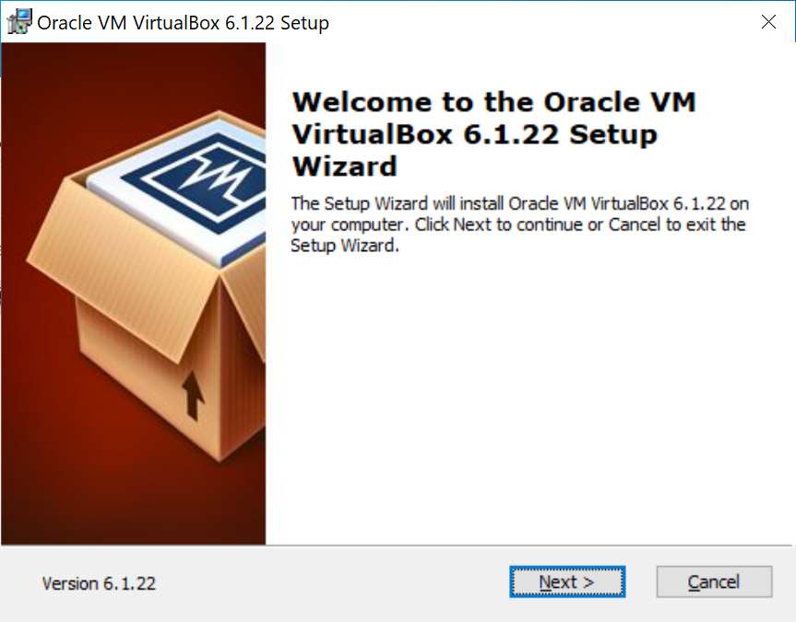

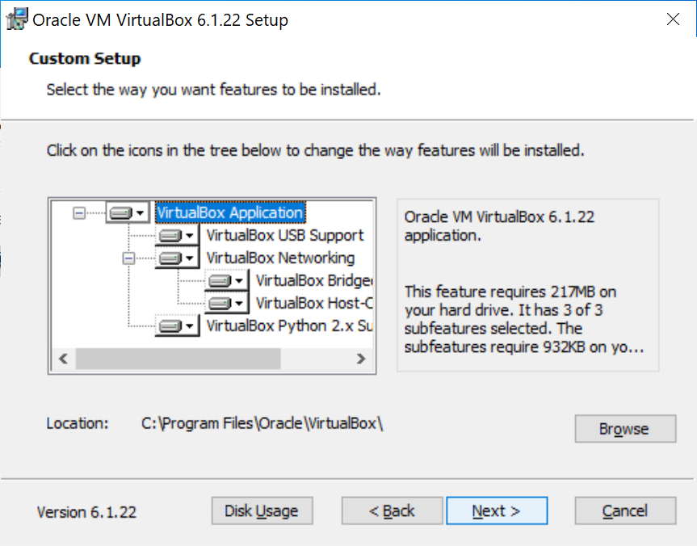

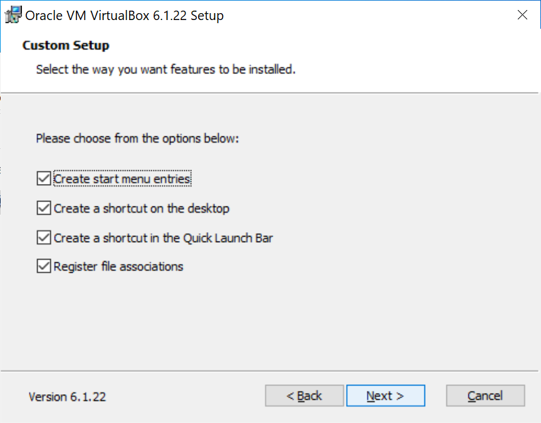

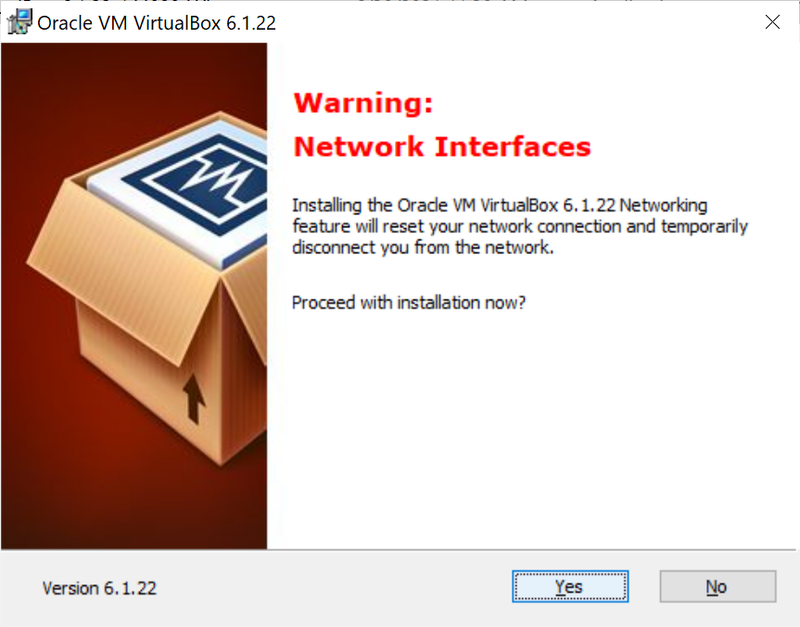

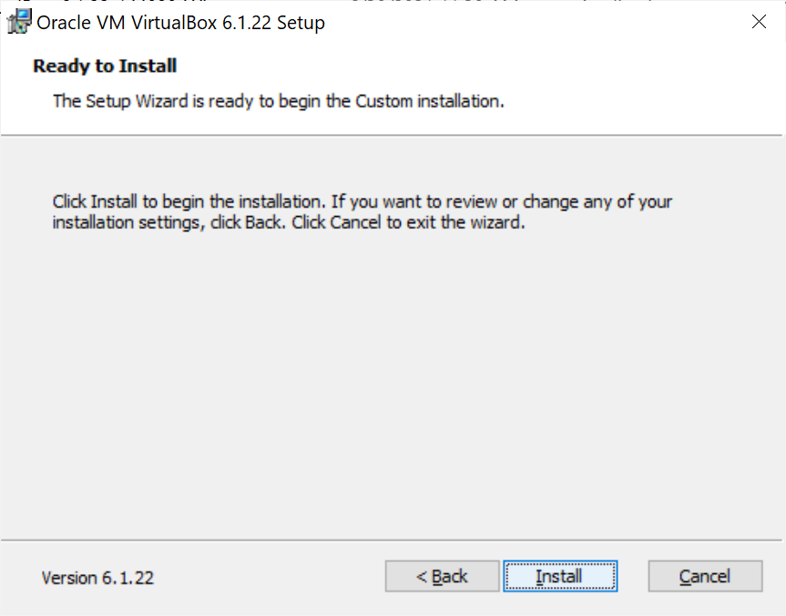

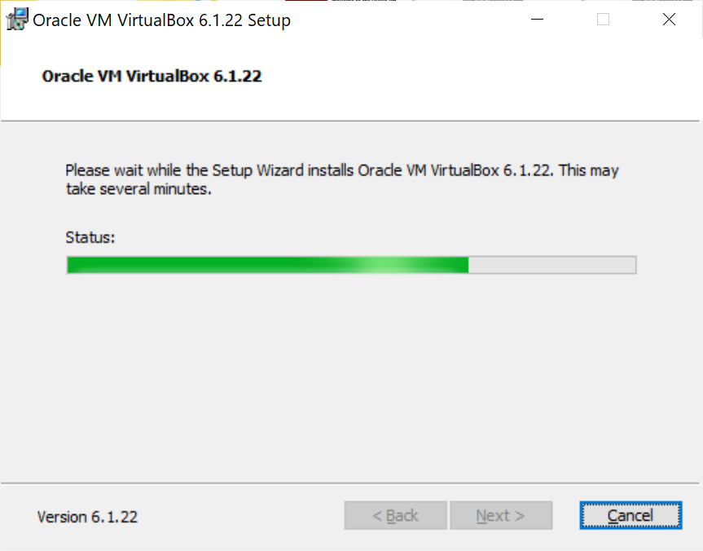

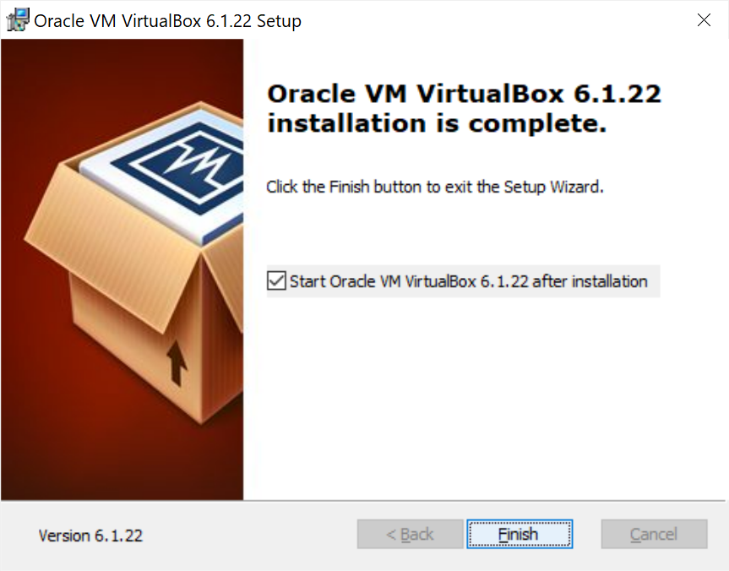

这是虚拟机软件启动之后的界面：

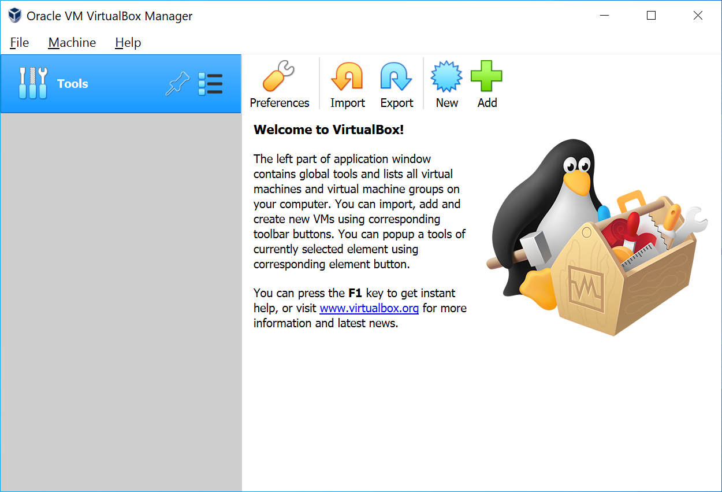

### 创建虚拟机

创建虚拟机时，请选择Linux类型和64-bit版本，20.09内核版本是4.19；如果选择安装21.03（内核版本为5.10），请选择Other Linux (64-bit)

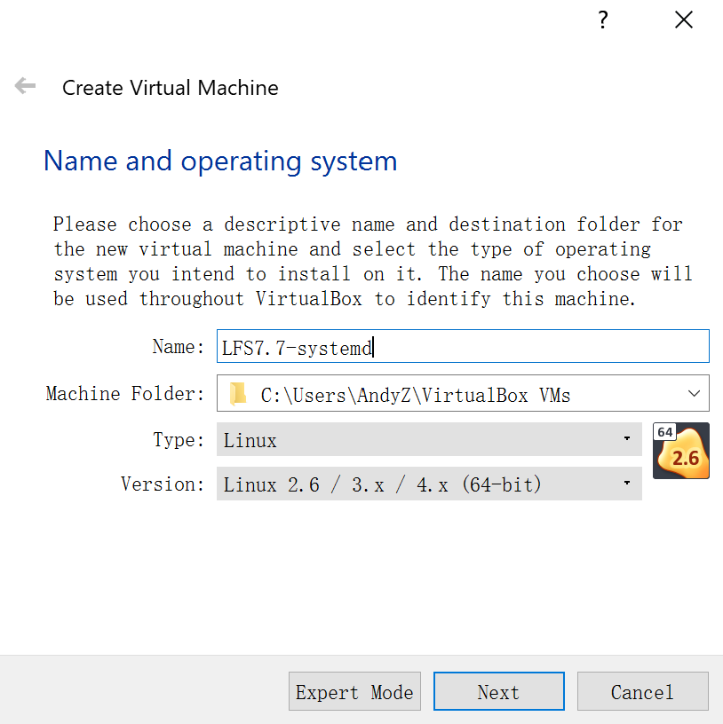

为了在构建LFS系统时有较快的速度，内存设置为8GB（或以上）：

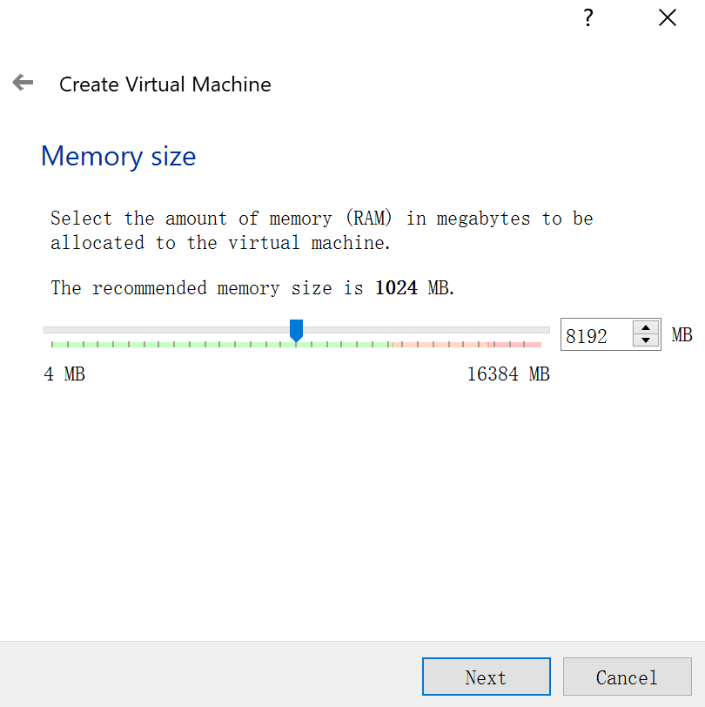

现在就创建硬盘：

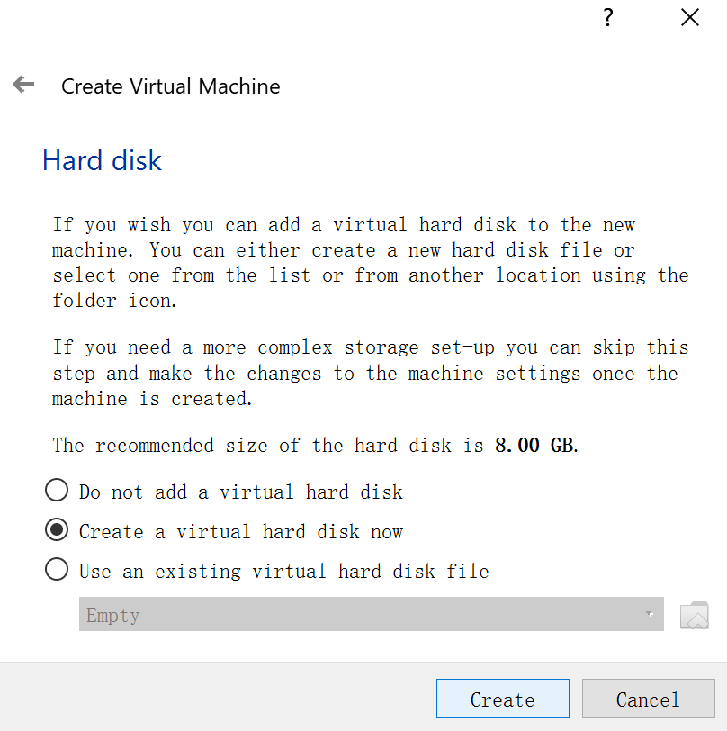

这里硬盘类型为VHD：

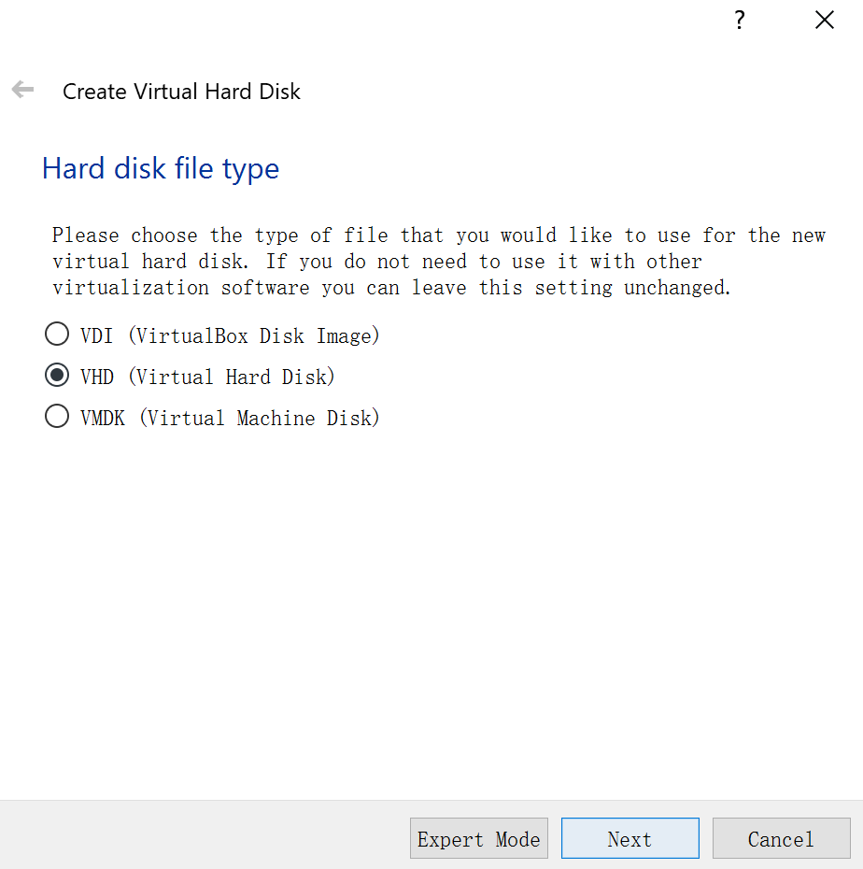

磁盘容量“动态增长”：

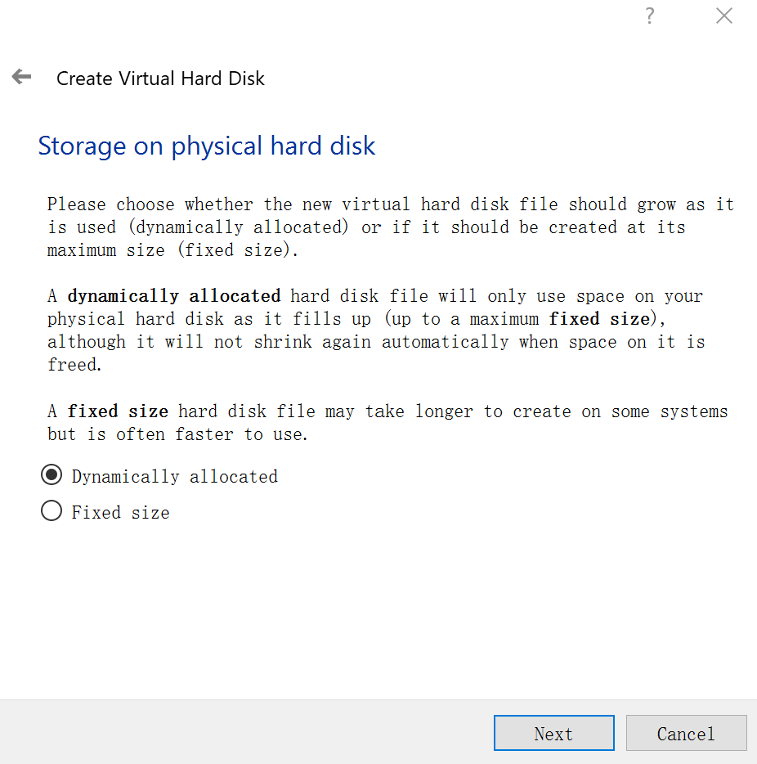

为保证足够的空间，为宿主机配置30GB大小的容量：

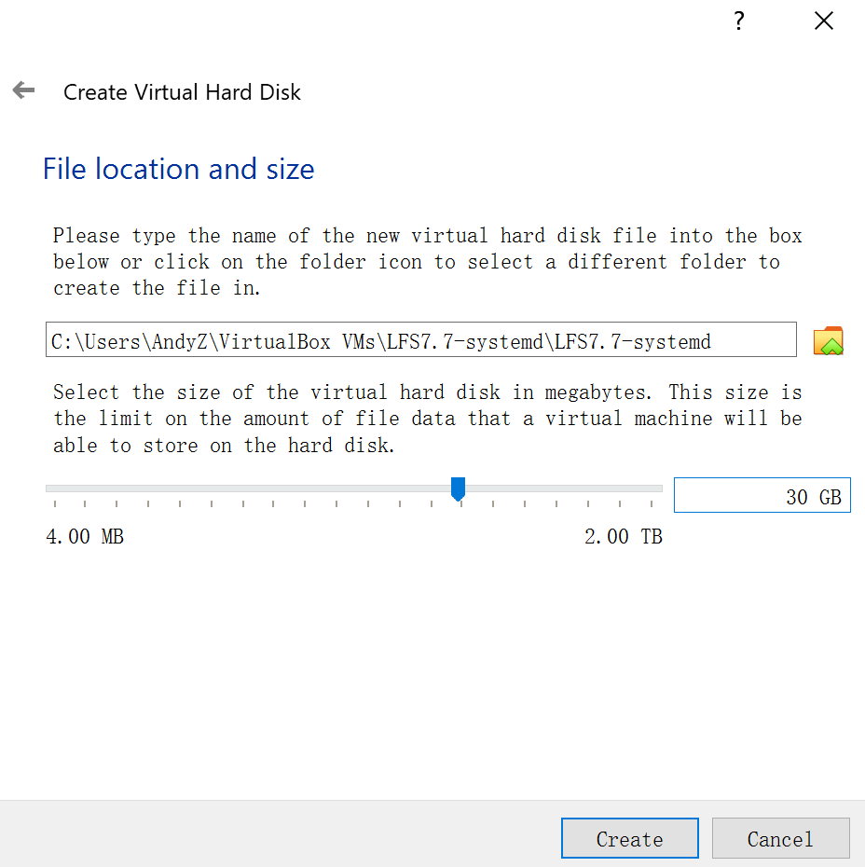

仅保留从光驱和硬盘启动：

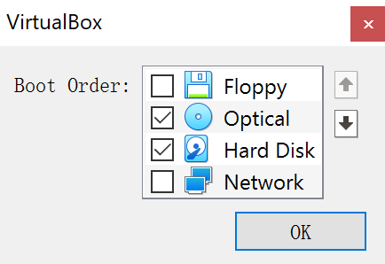

### 对虚拟机的部分配置进行调整

基本信息概览：

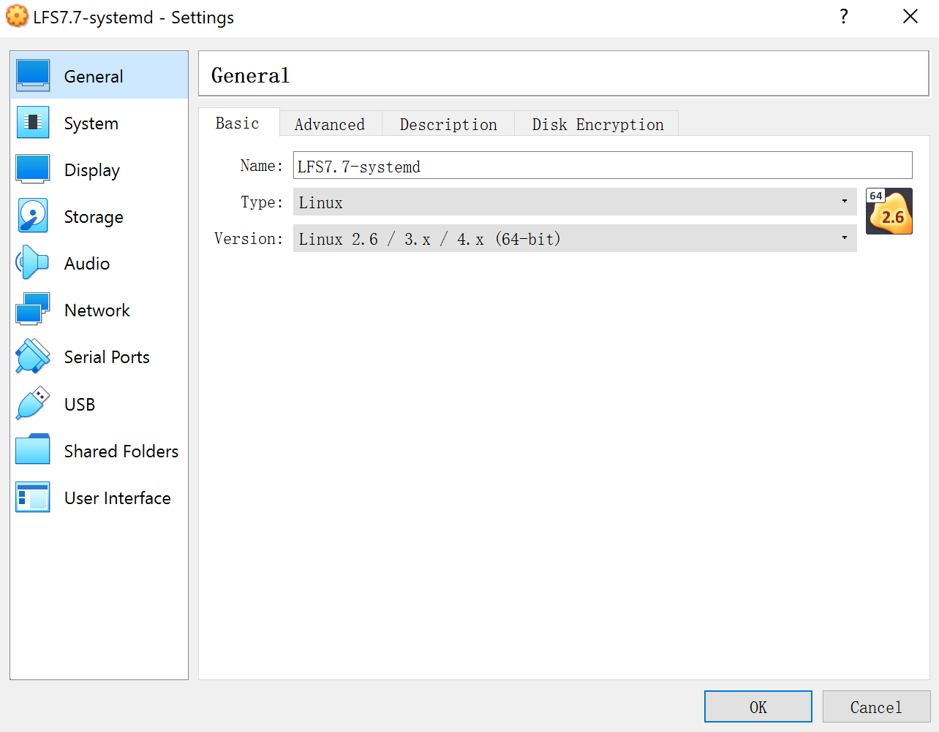

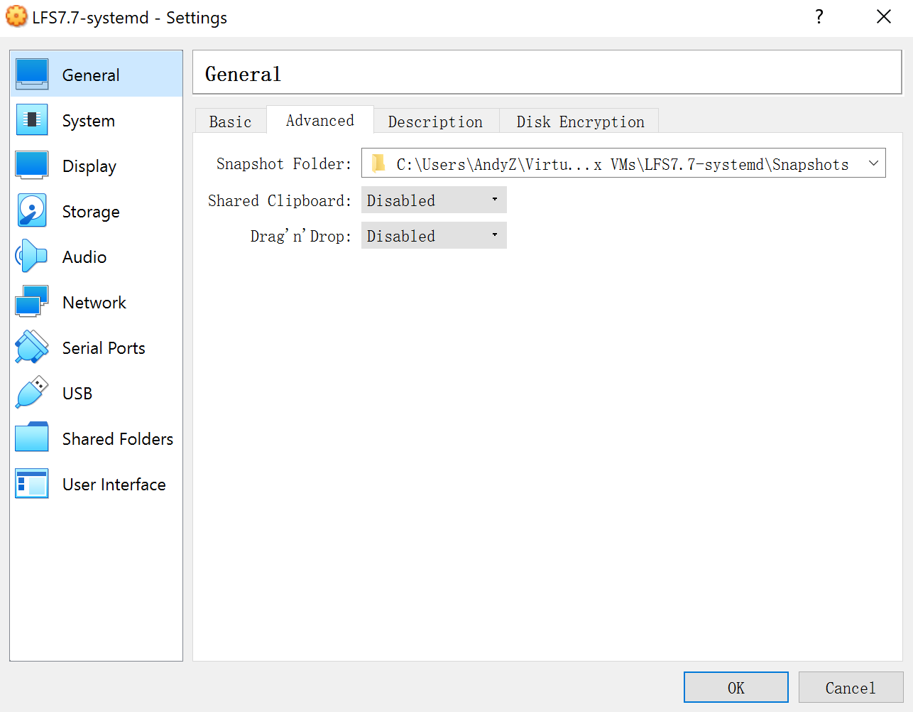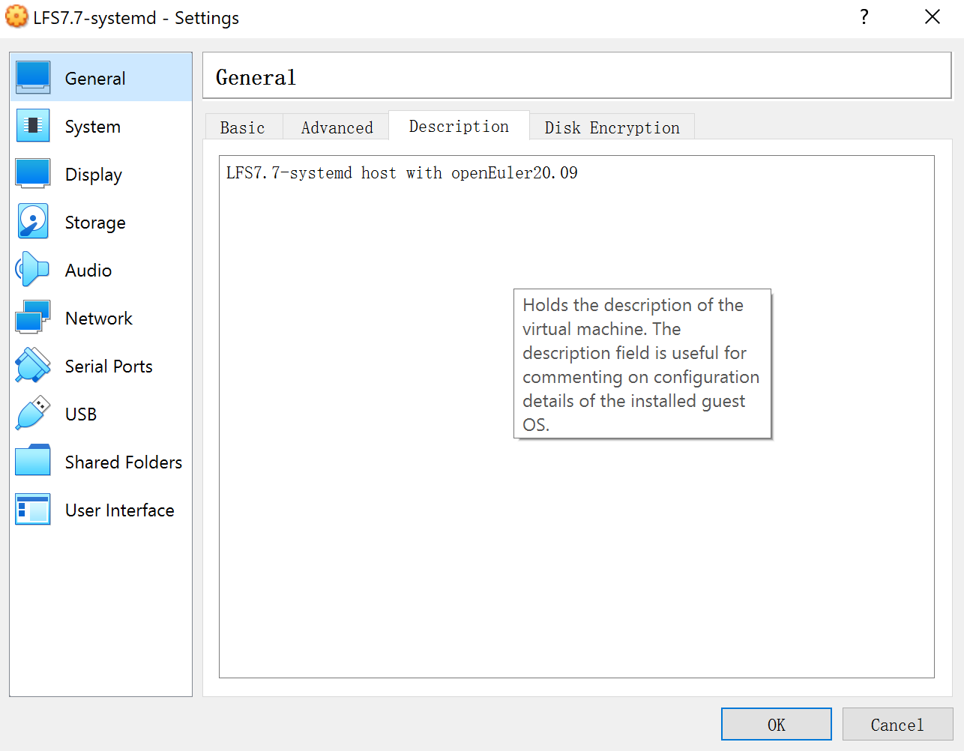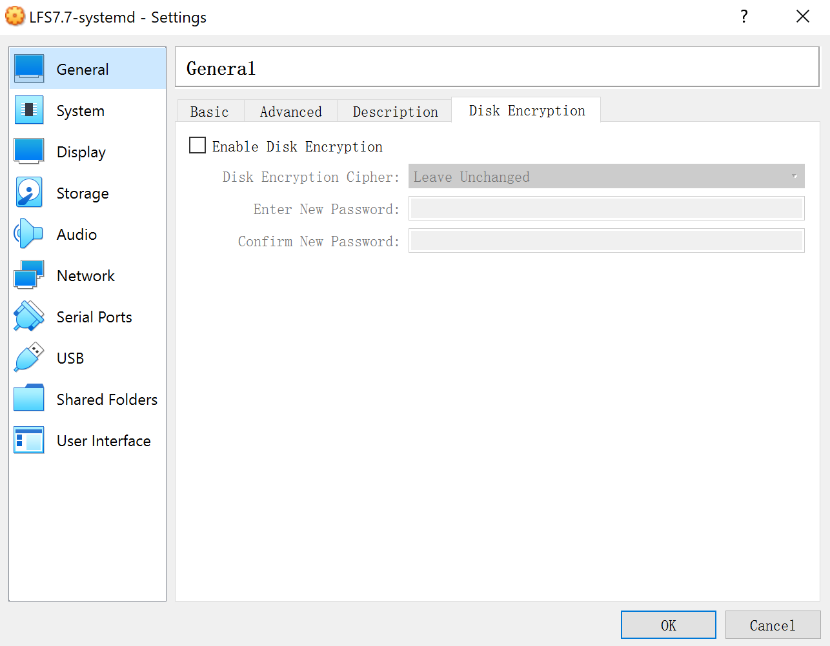

系统信息概览（注意将CPU至少设置成4核以提高构建系统的速度）：

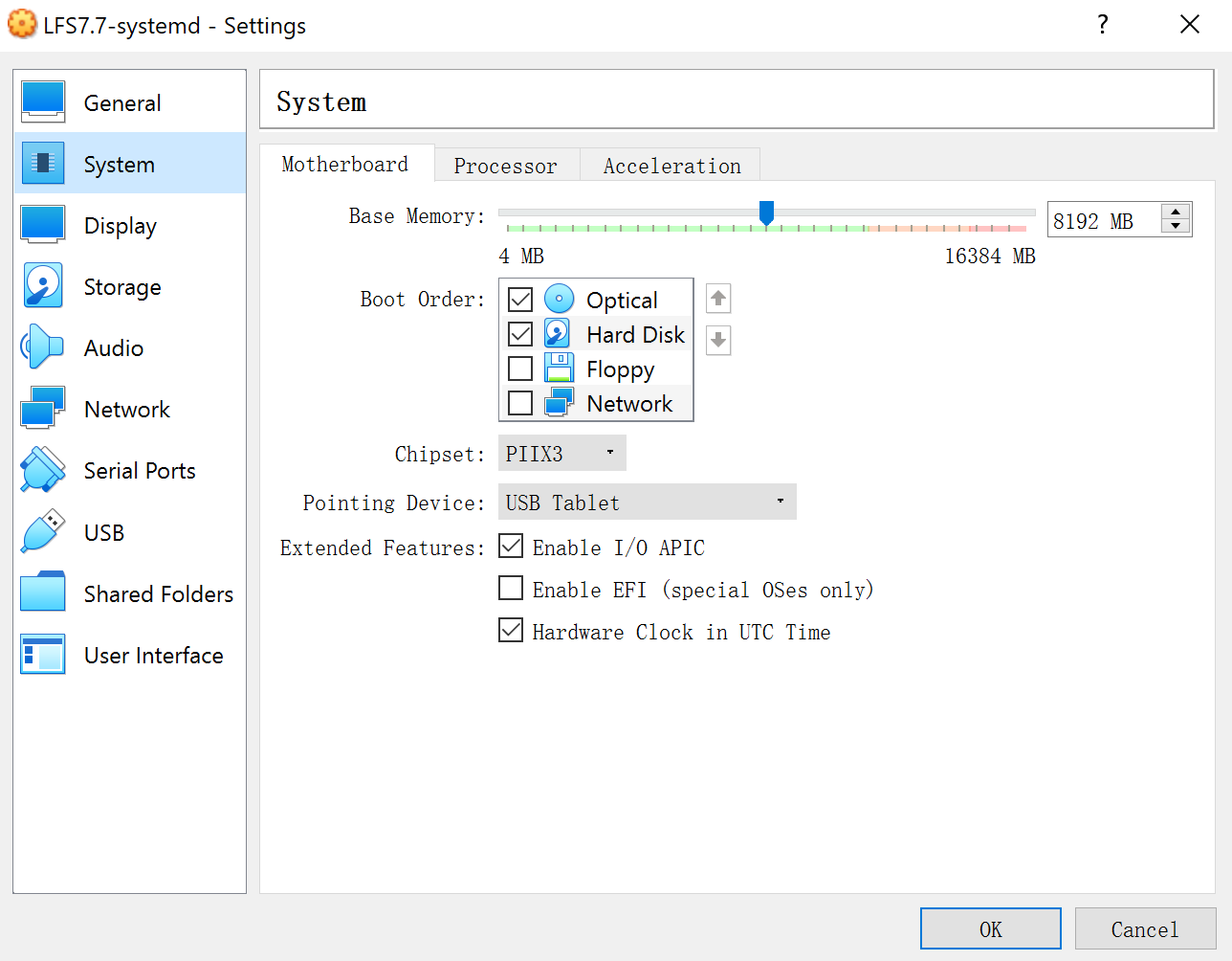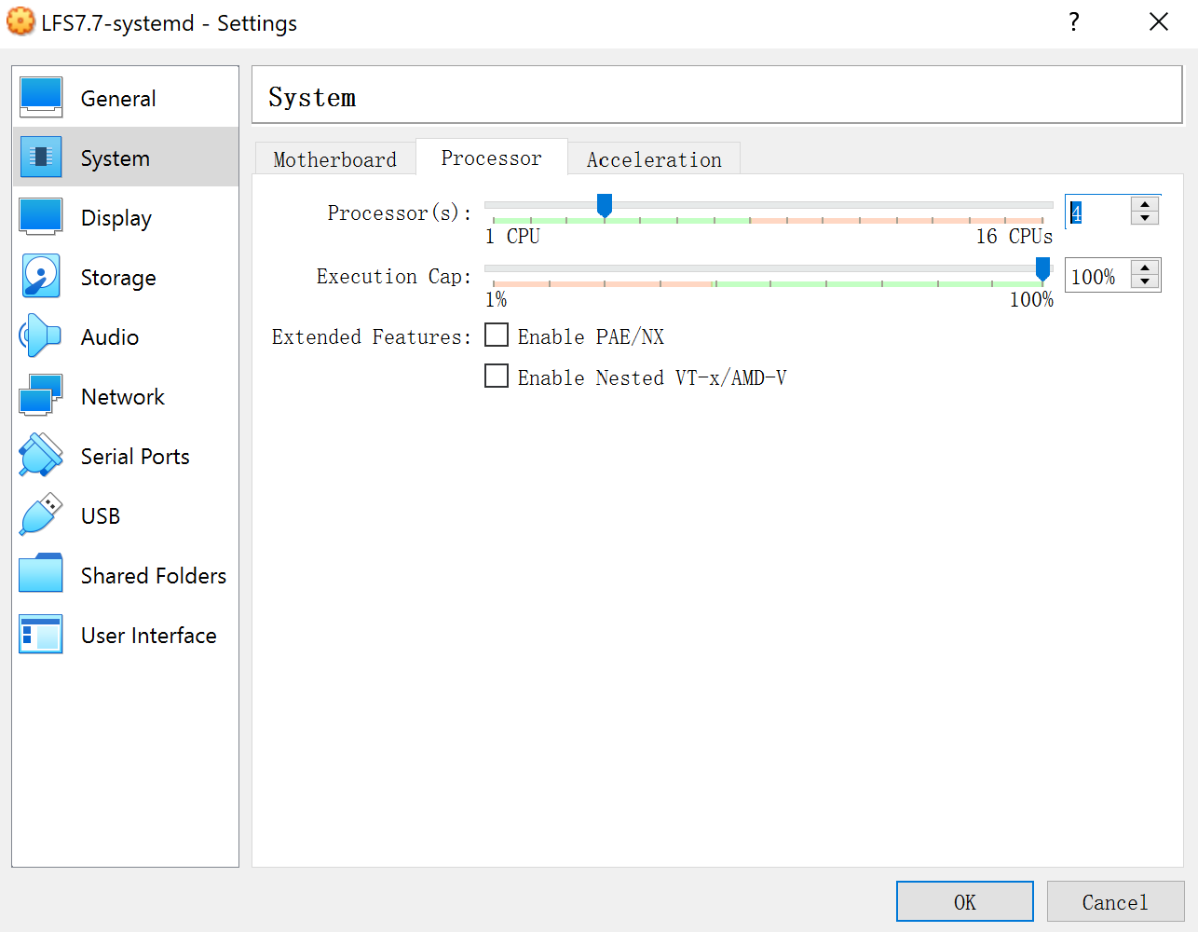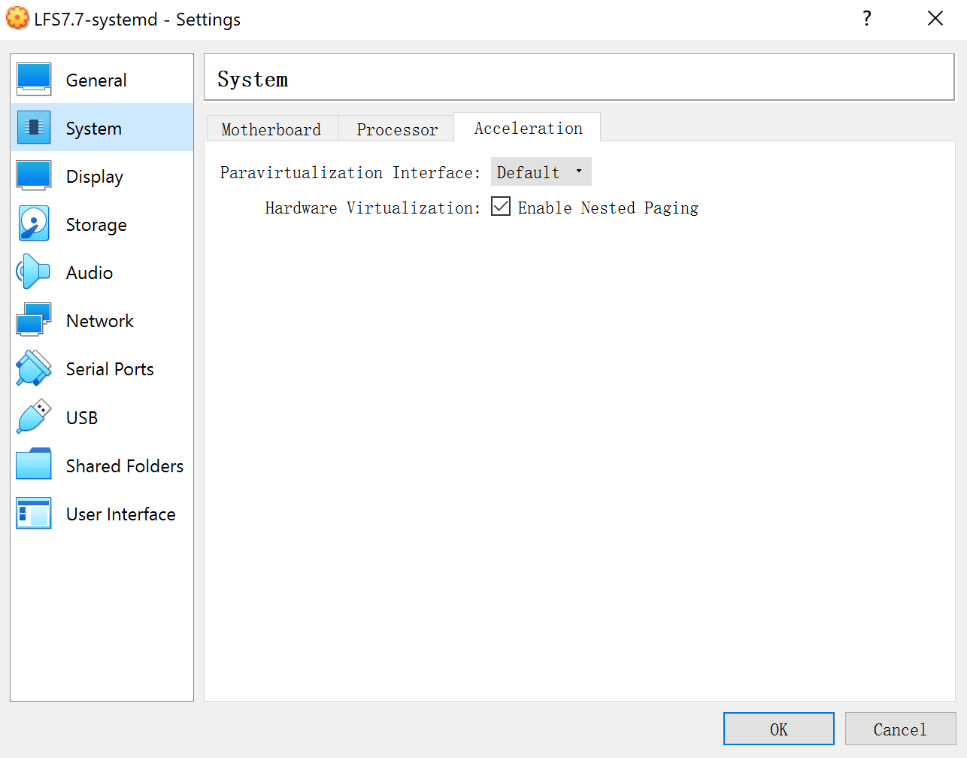

将显示器设置成200%的延展以获得较好的显示大小（请根据自己显示器实际分辨率设置此参数）：

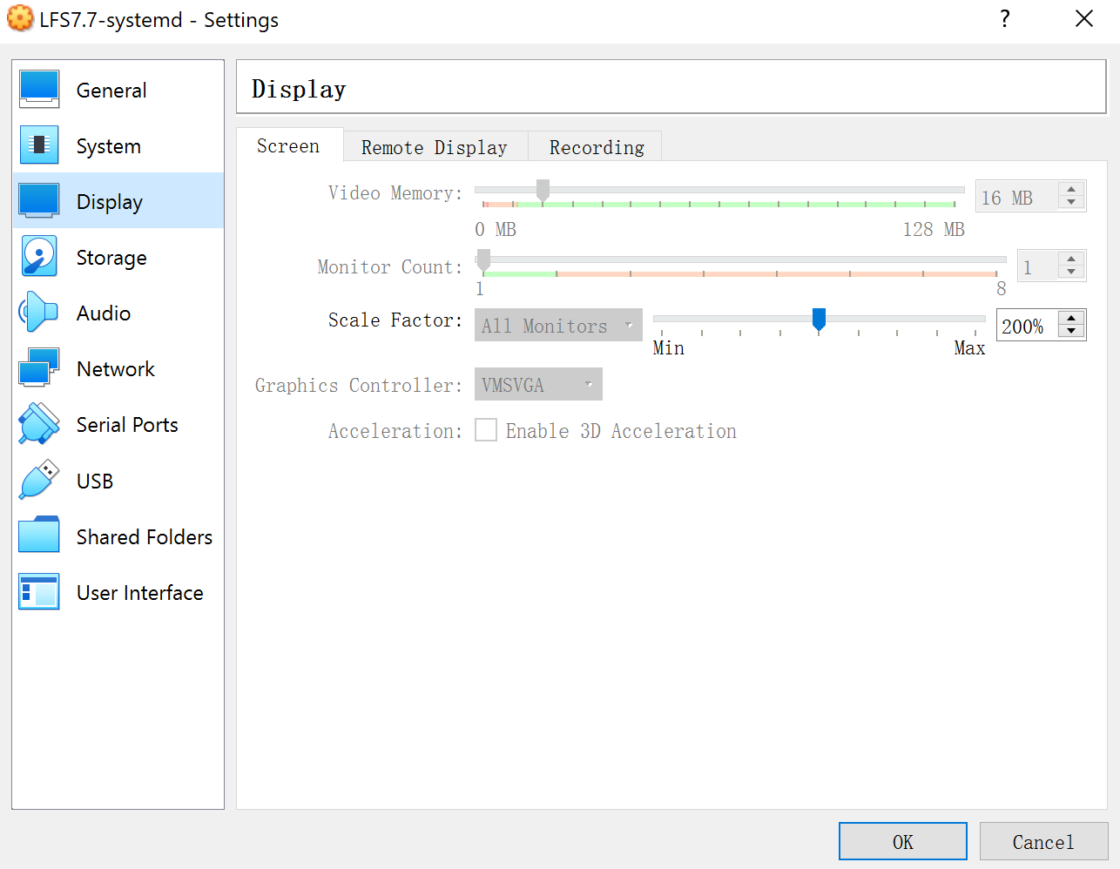

硬盘和光驱：

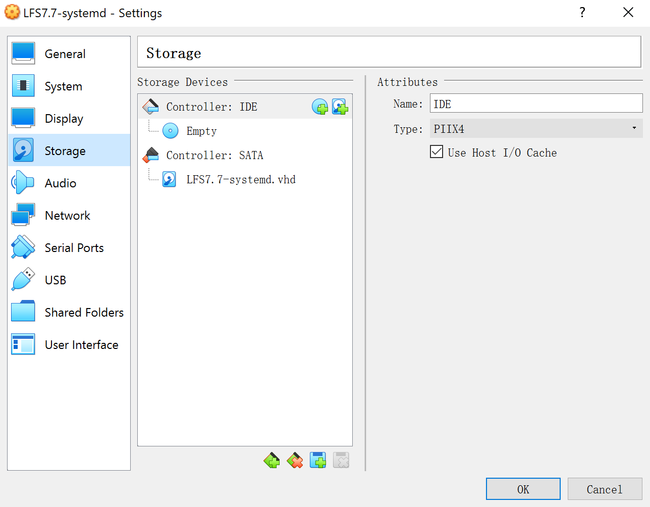

声音设备保持默认设置：

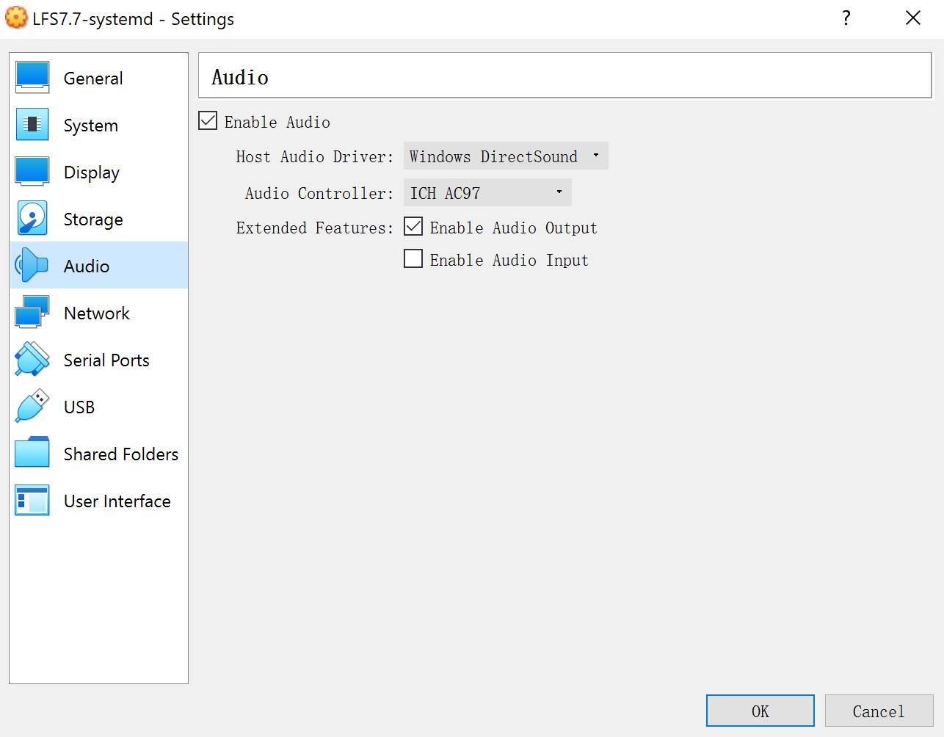

设置两张网卡，一张时默认的NAT模式（以便从虚拟机中访问外网）：

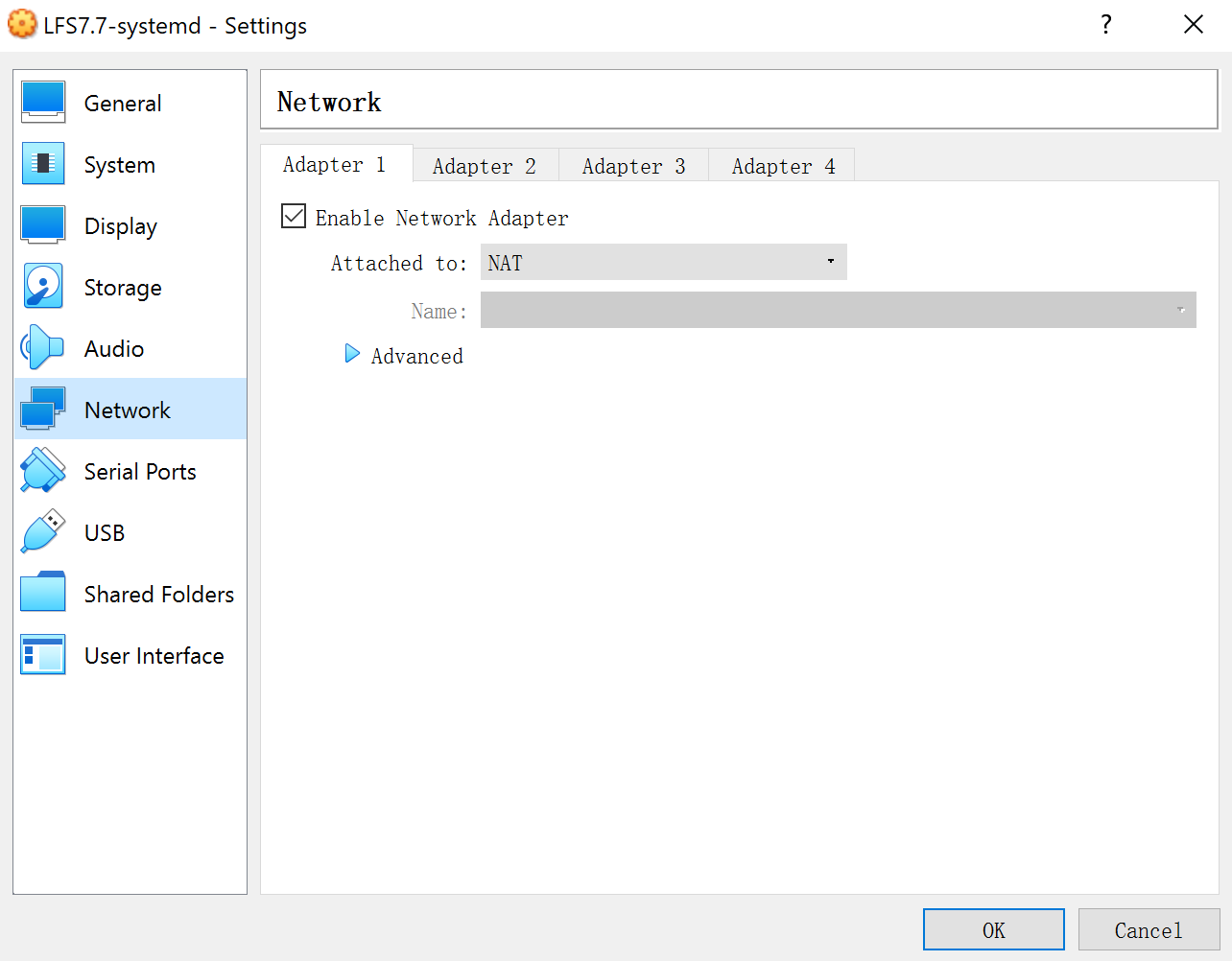

一张是Host-only模式（以便从该虚拟机的宿主机访问它）：

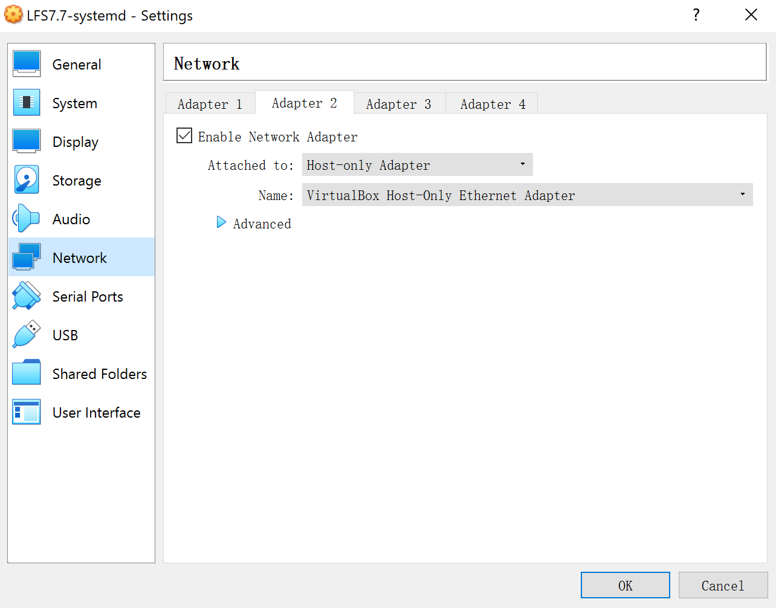

串口设置保持默认：

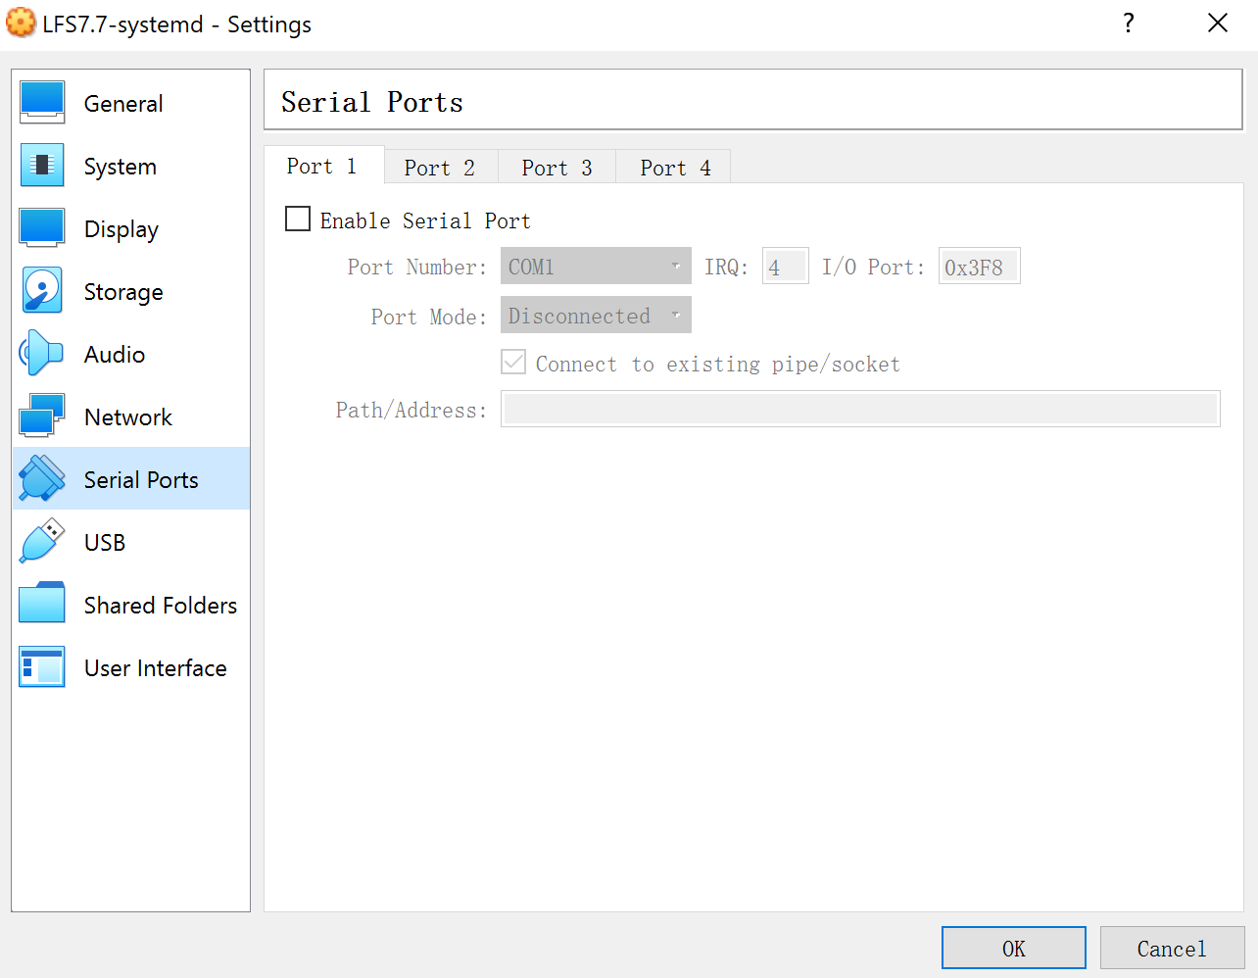

USB设置保持默认：

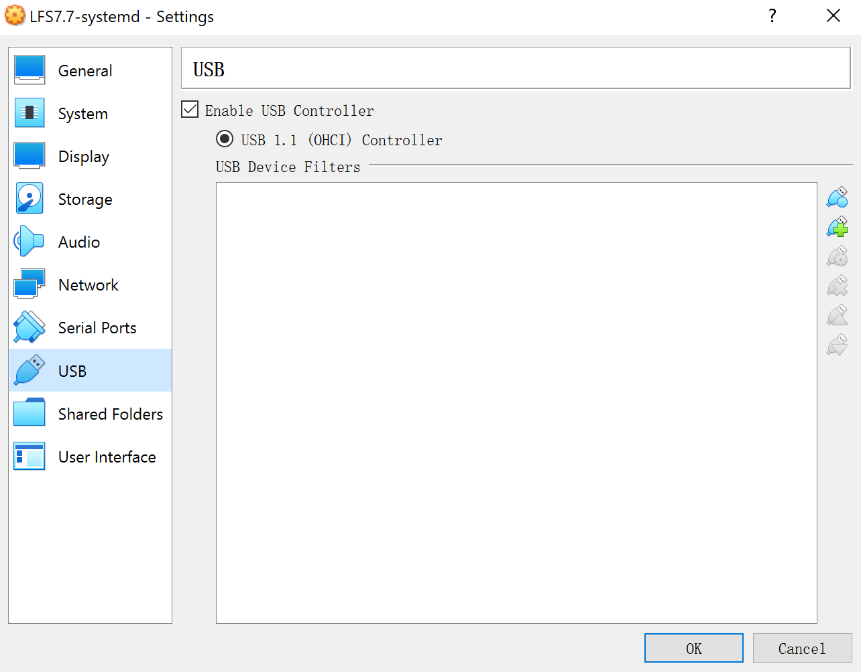

这是此时的整个虚拟机概况：

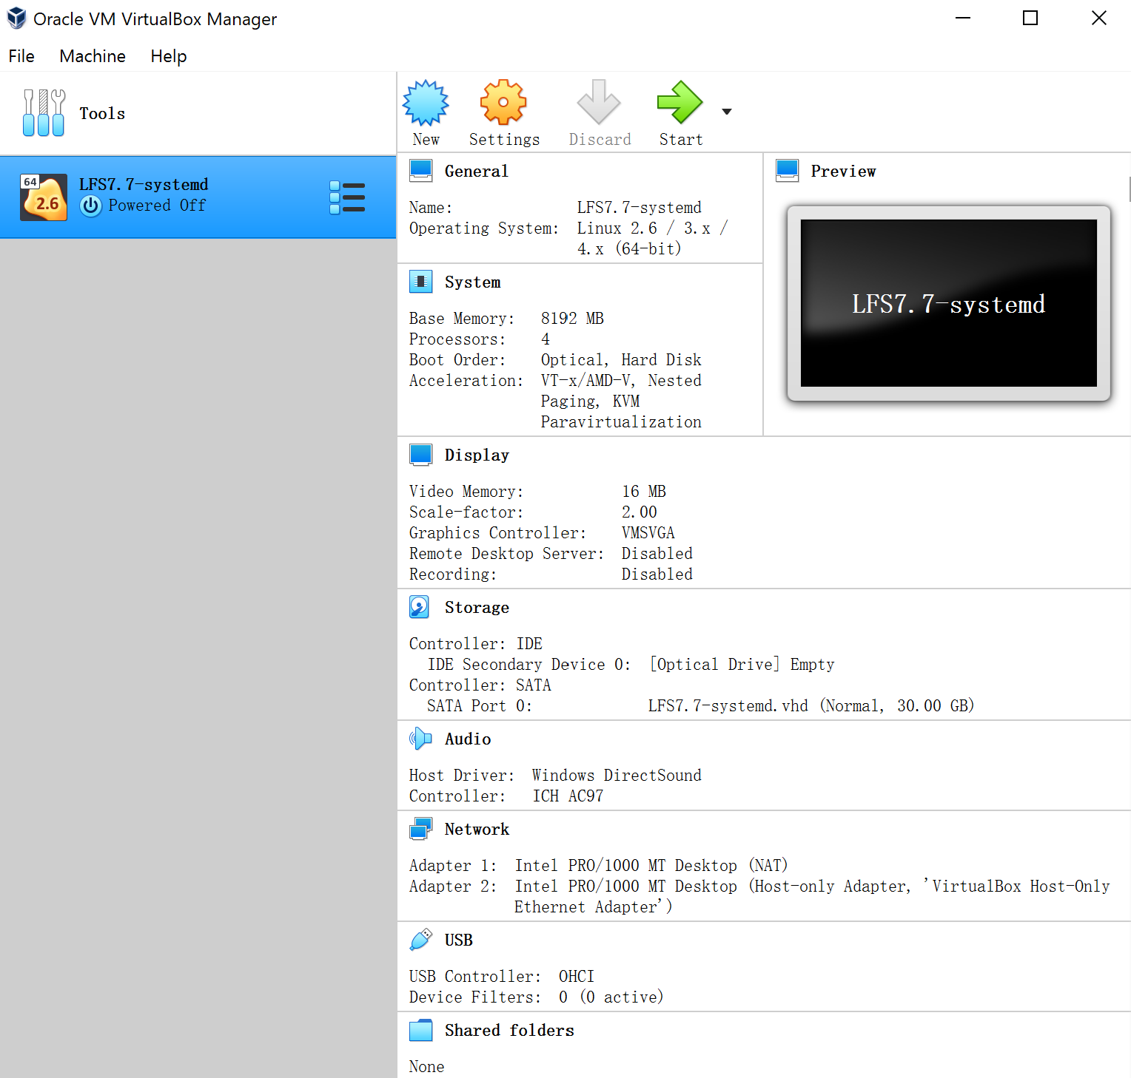

## 安装openEuler操作系统

### 将openEuler20.09_x86-64镜像装载到光驱

温馨提示：这里需要事先将openEuler20.09_x86-64镜像下载到本地。

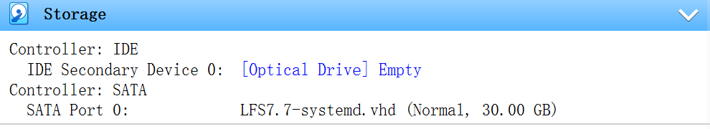

点击如上图所示“Optical Drive”（光驱）文字按钮。

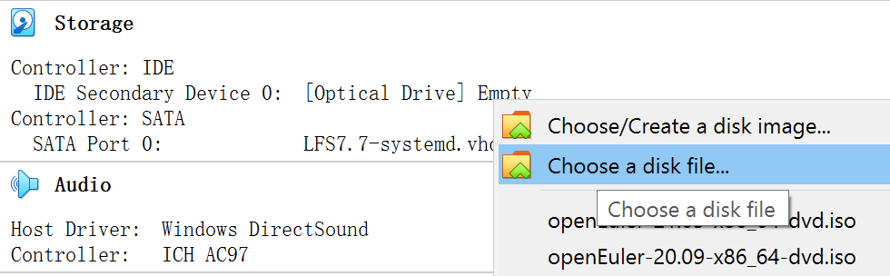

点击“选择一个磁盘文件”然后选择先前自己下载到本地磁盘的openEuler安装镜像。

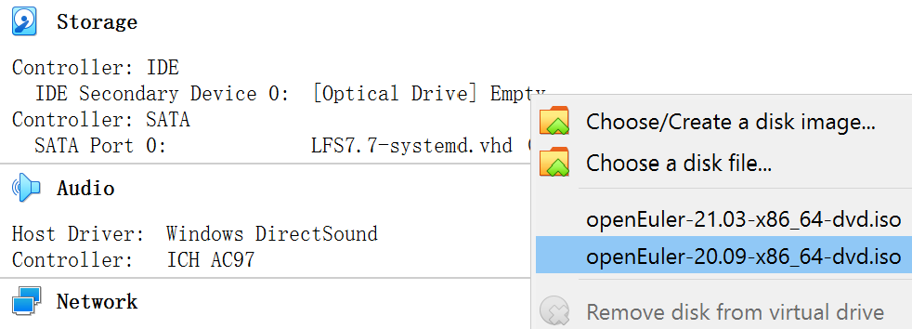

如果您已经执行过这个操作，则在菜单项中将有该镜像的名称，选中该名称的菜单项即可。

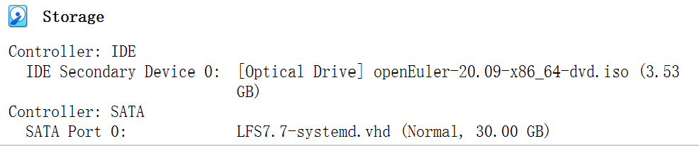

操作完毕后光驱中会显示该镜像的名称。

### 安装操作系统

启动虚拟机，移动键盘的上下键选择“Install openEuler 20.09”菜单项并按下回车键进入安装界面：

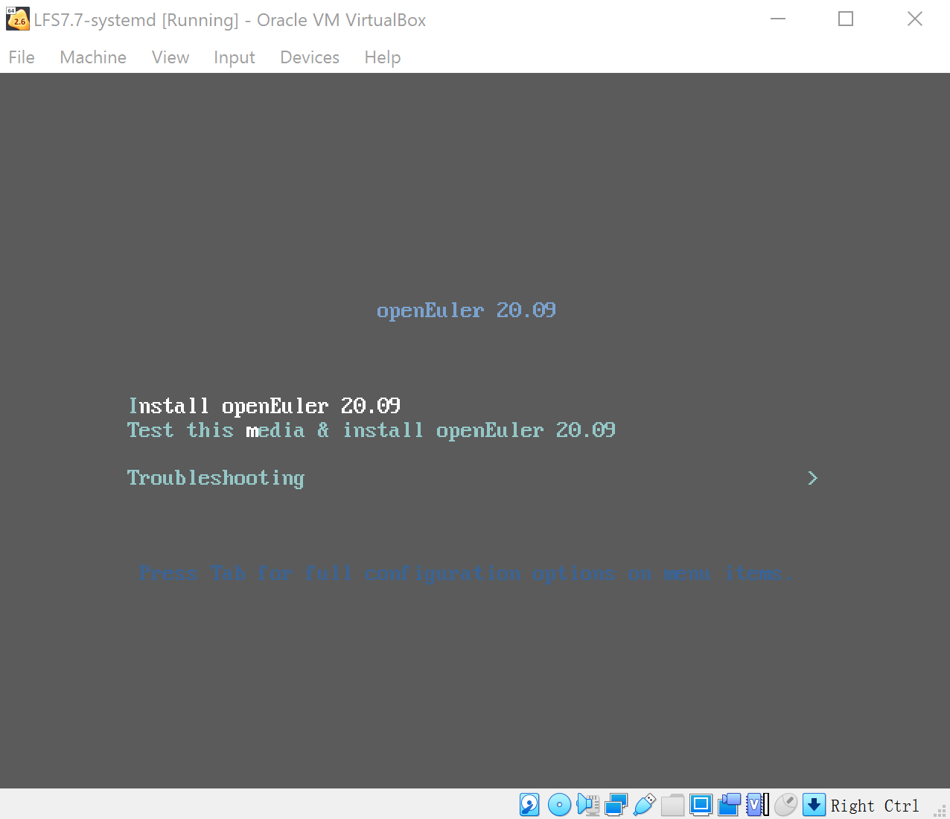

选择英文版安装：

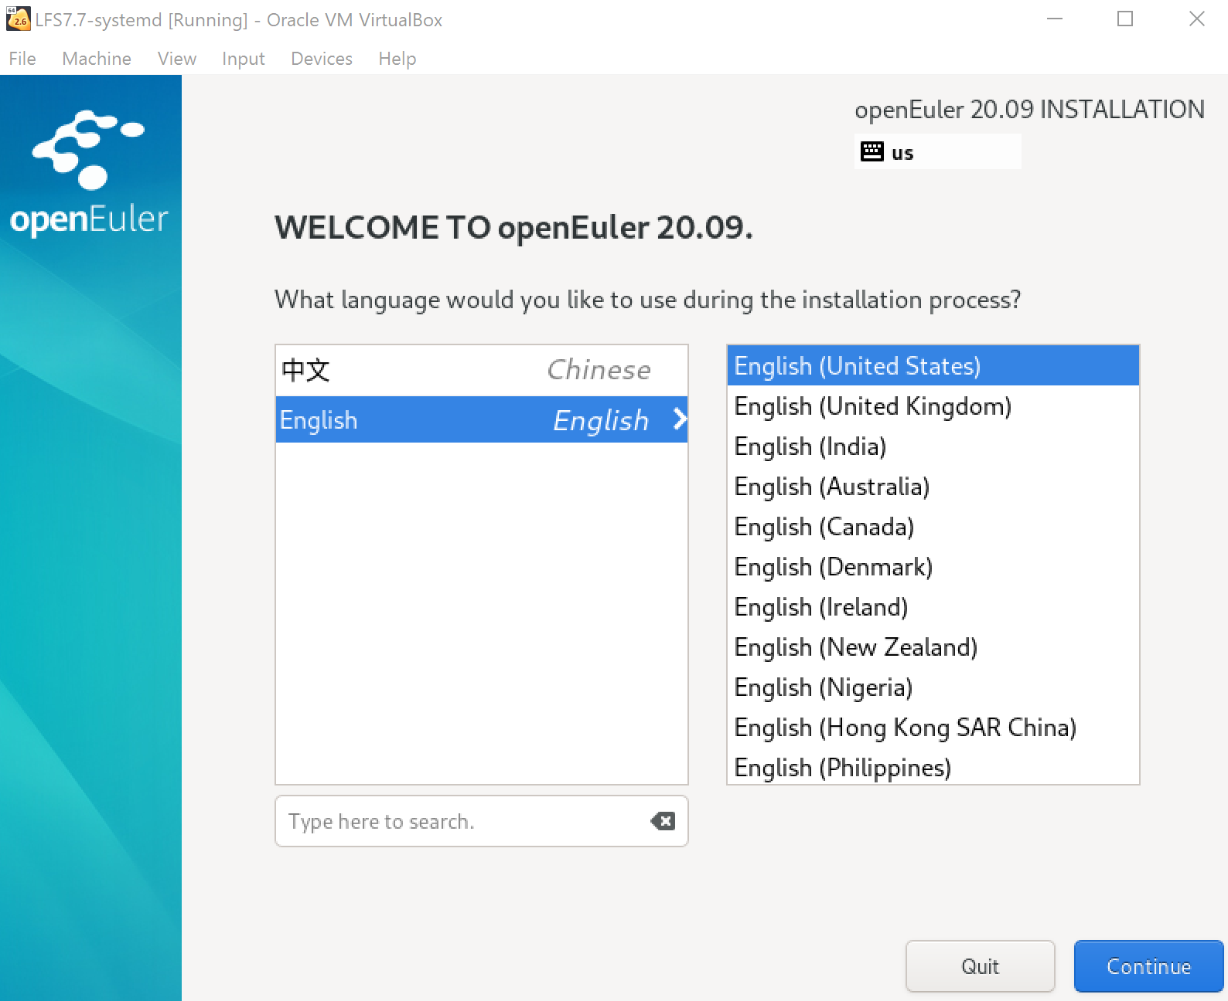

保持安装磁盘的默认设置：

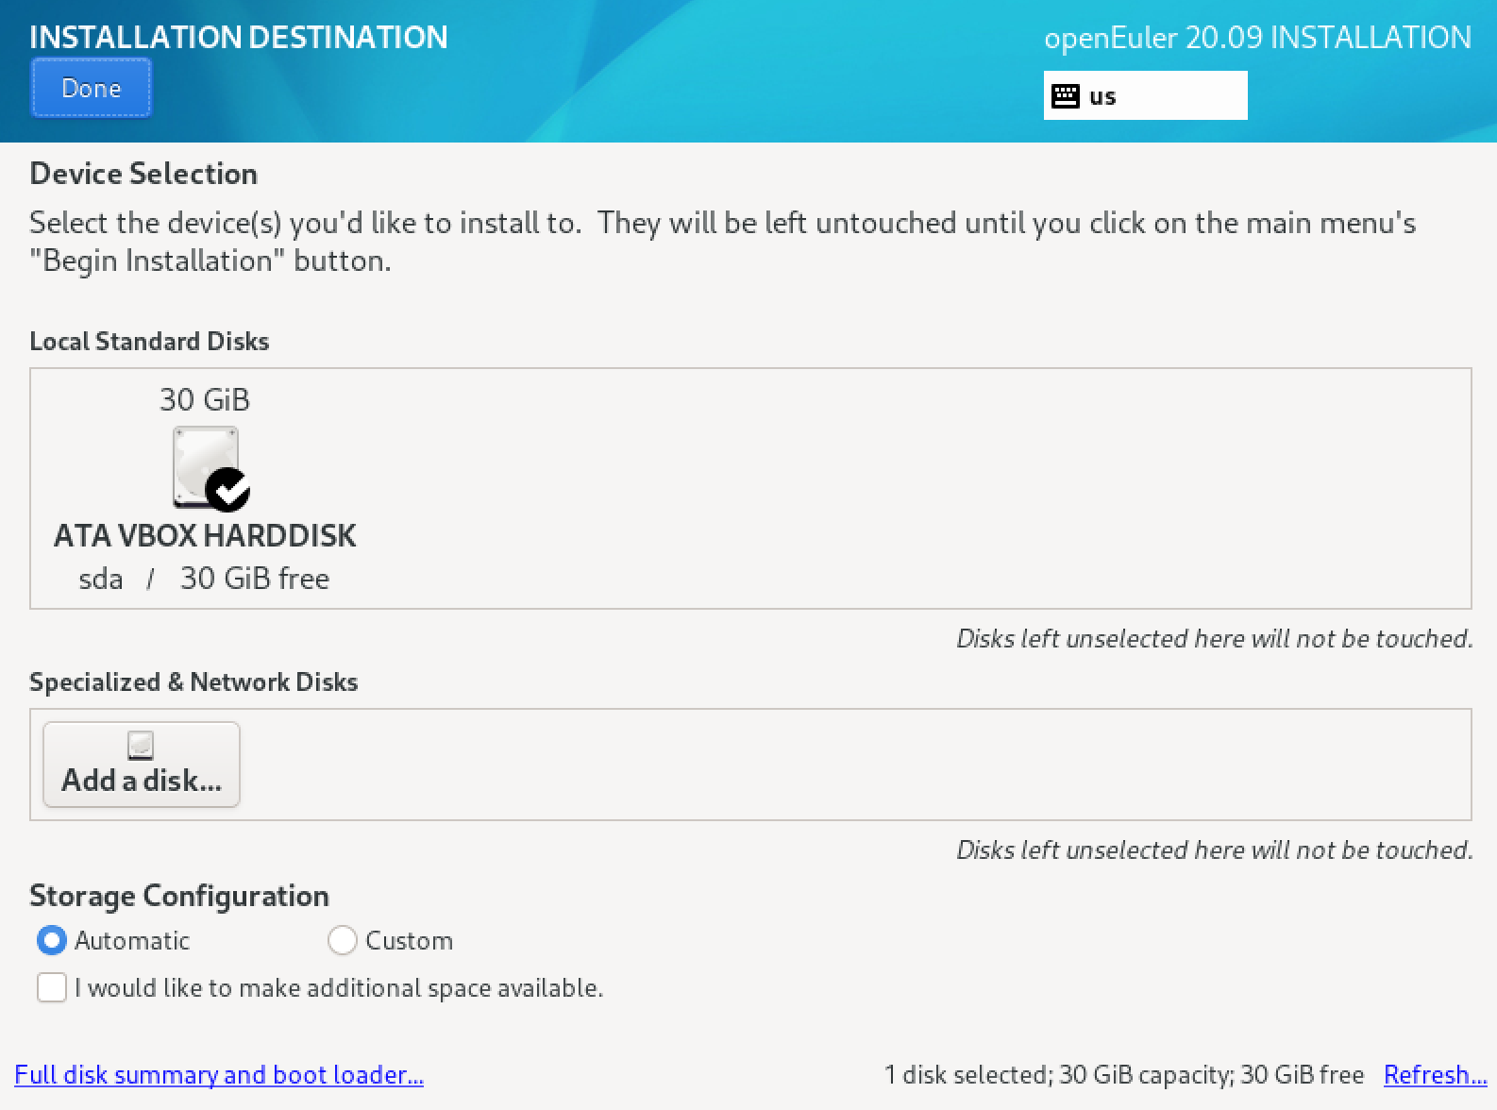

保持安装软件的默认设置：

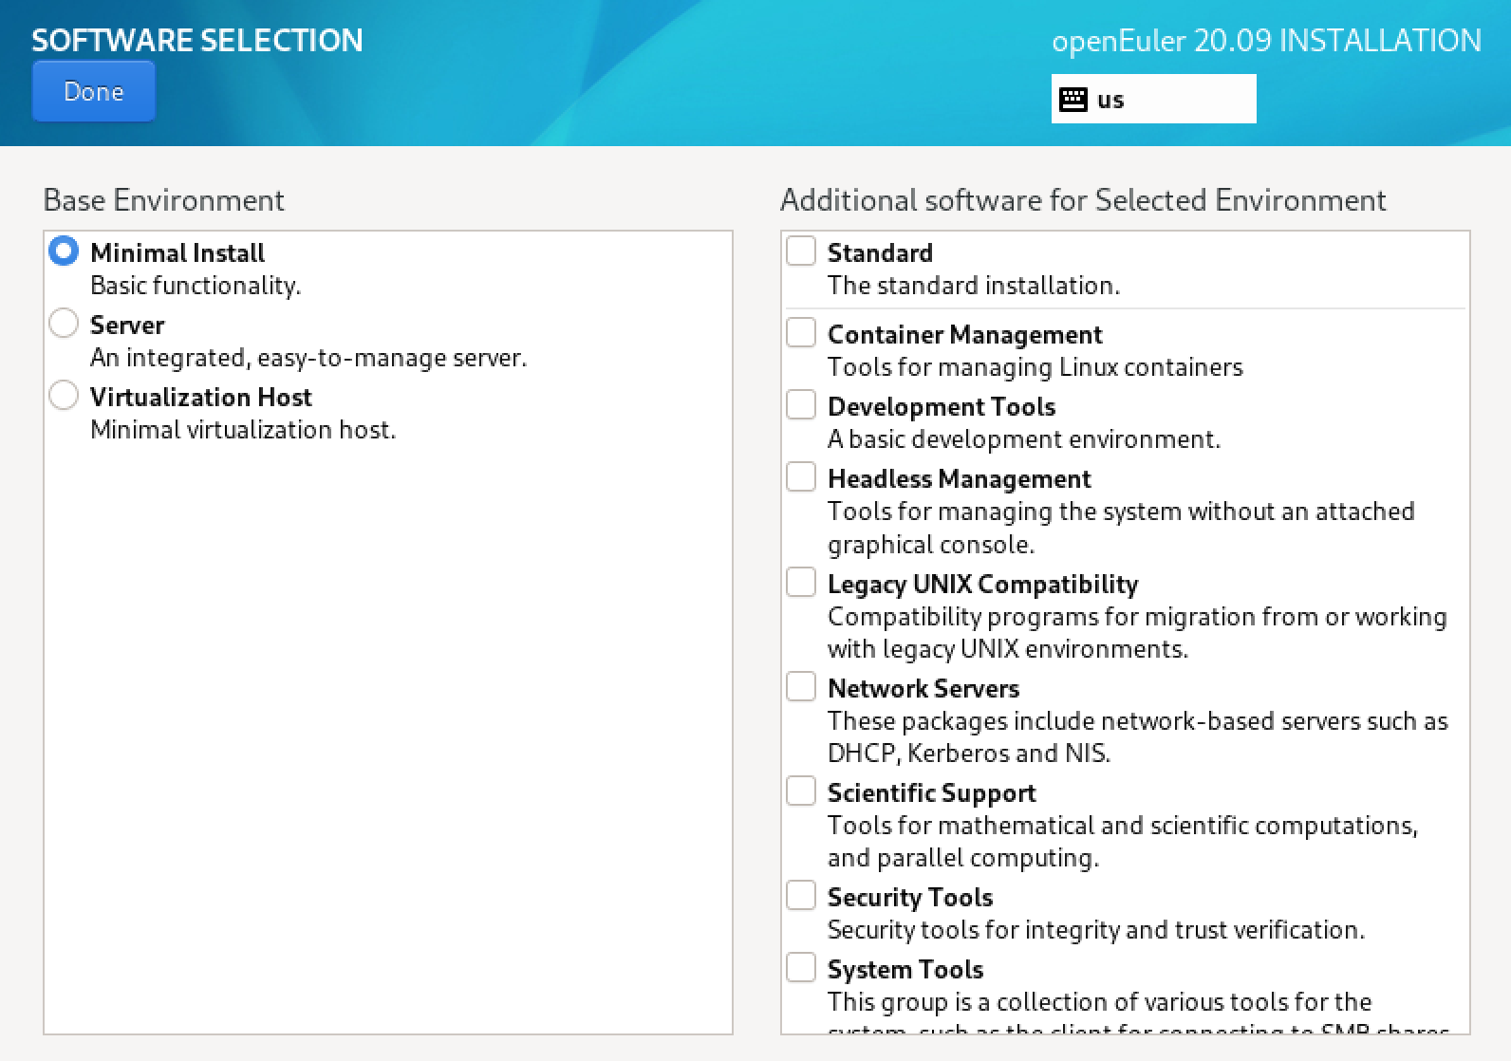

正常情况下，第一张网卡connected：

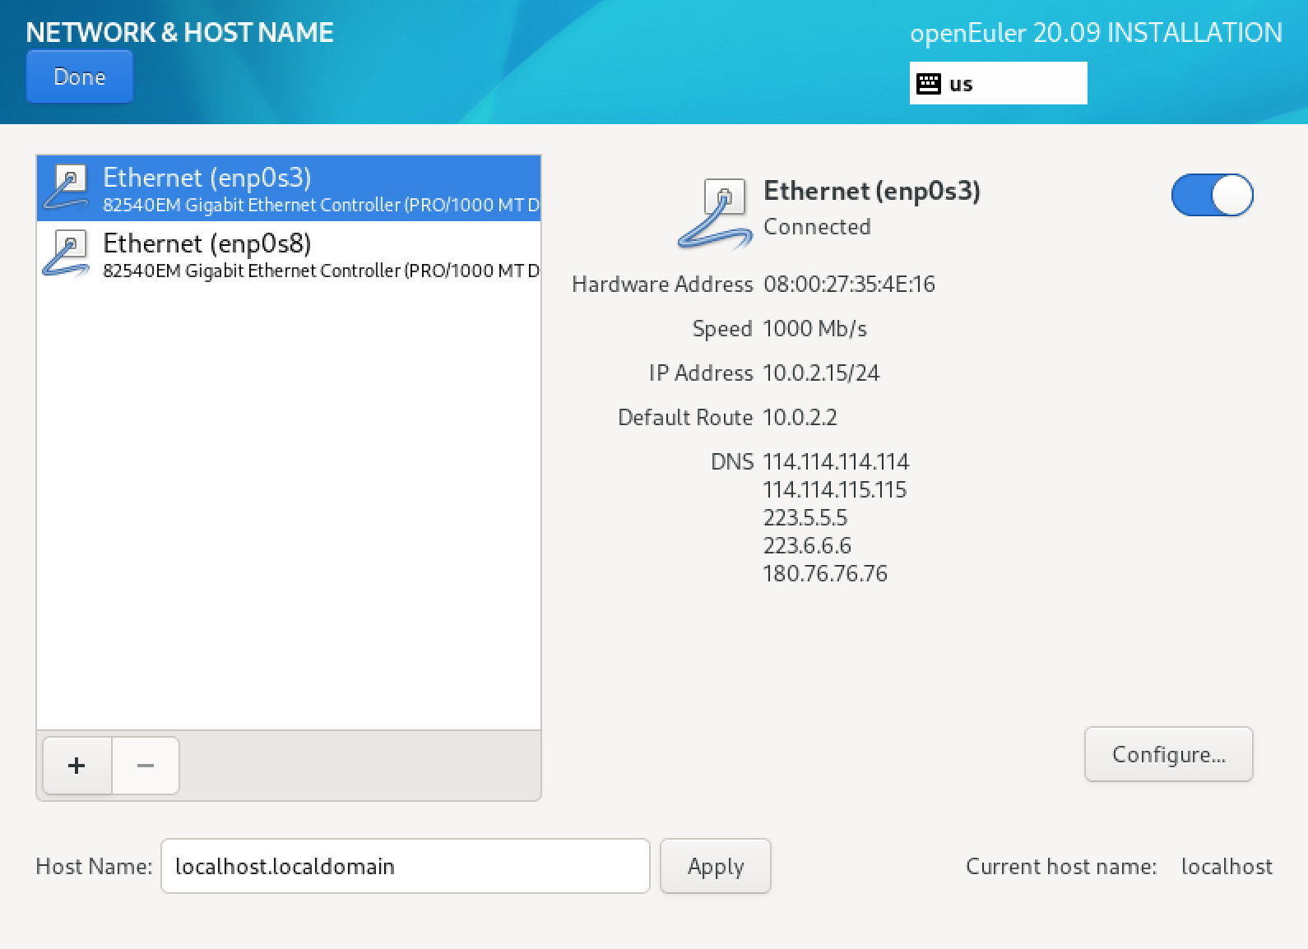

第二张网卡也connected：

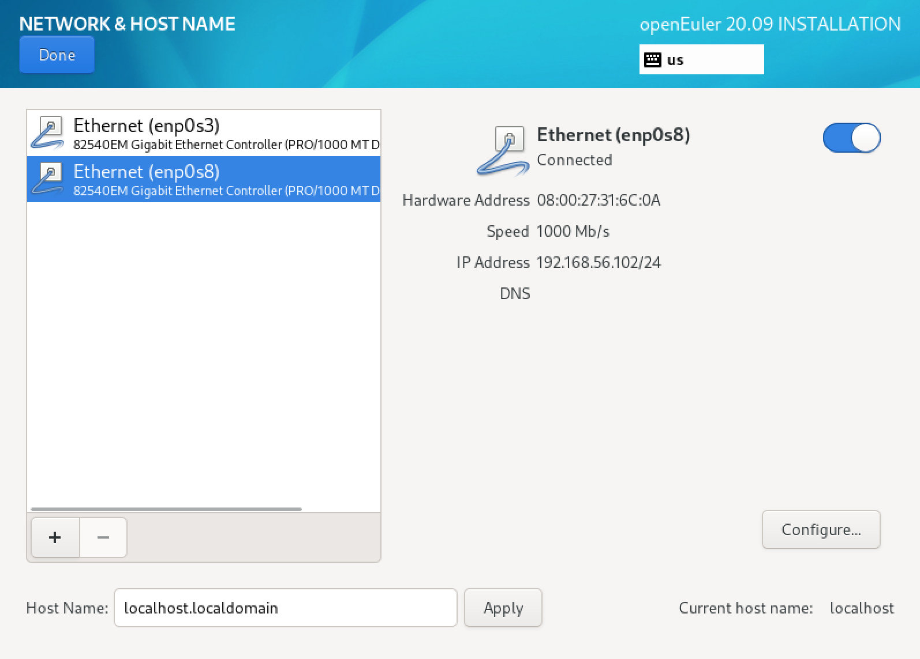

设置Root Password

注意：只需要设置root账户密码即可，无需再单独创建用户，root账户密码必须设置。

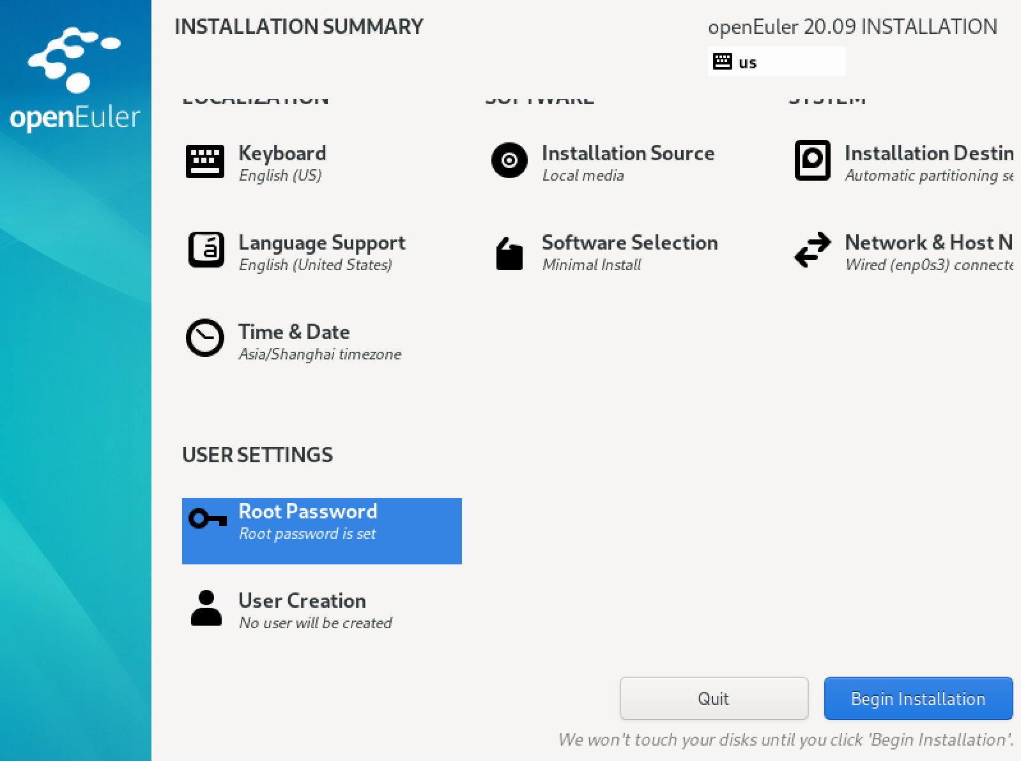

点击“开始安装”按钮开始安装：

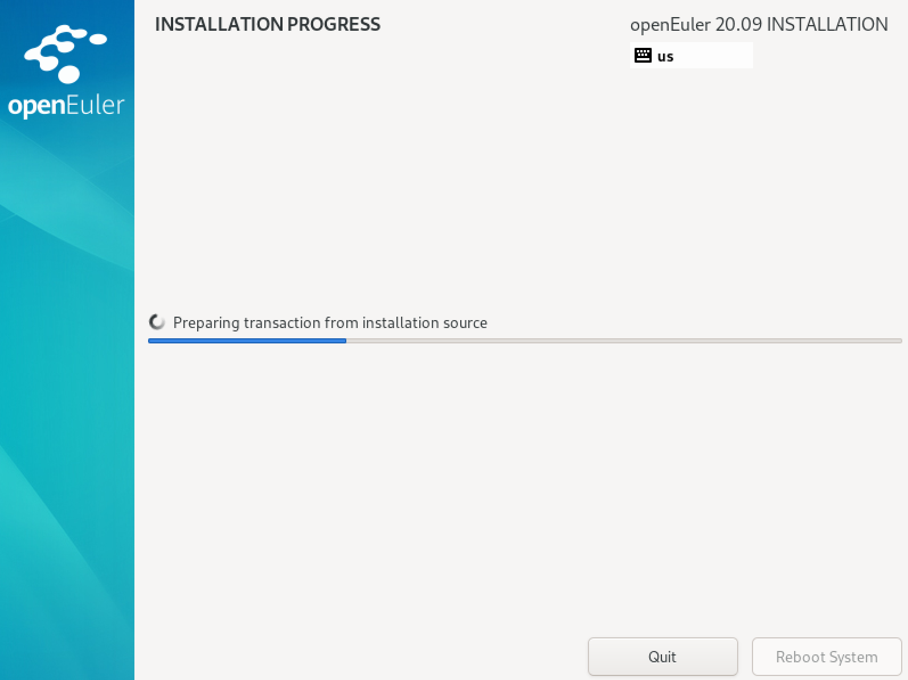

安装完成后点击“重启系统”按钮：

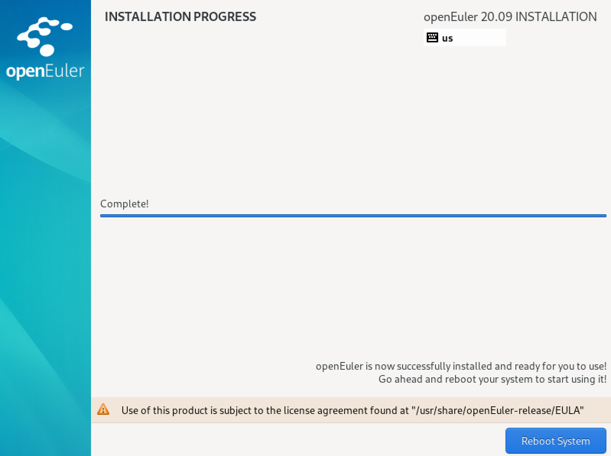

再次进入菜单选择界面时，移动键盘的上下键以将系统停留在该界面：

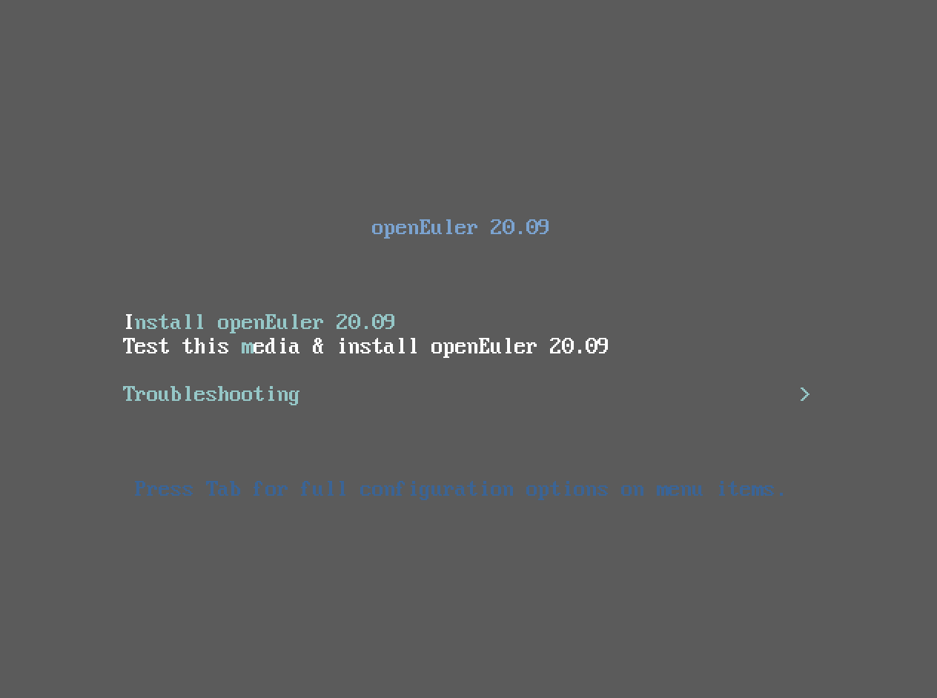

这时需要关机虚拟机：

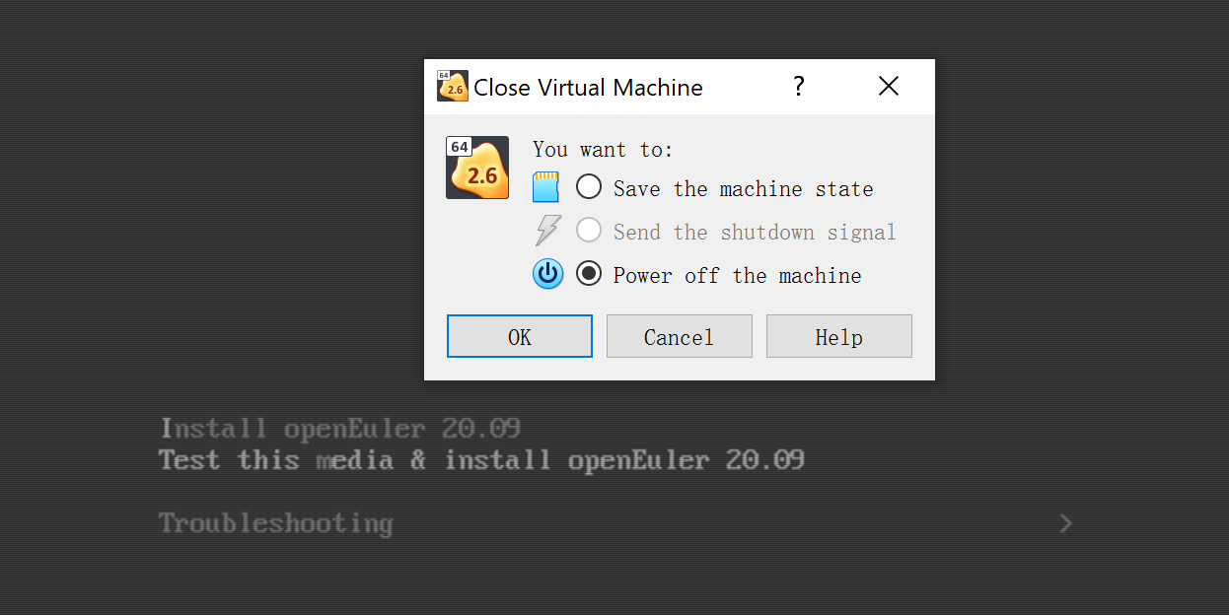

移出光驱中的镜像：

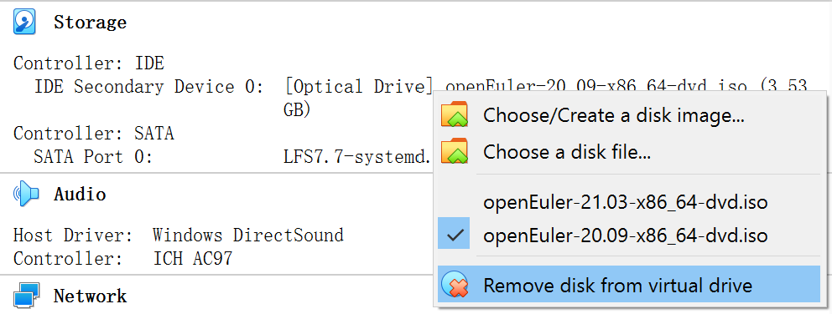

若提示是否强行移出则选择强行移出：

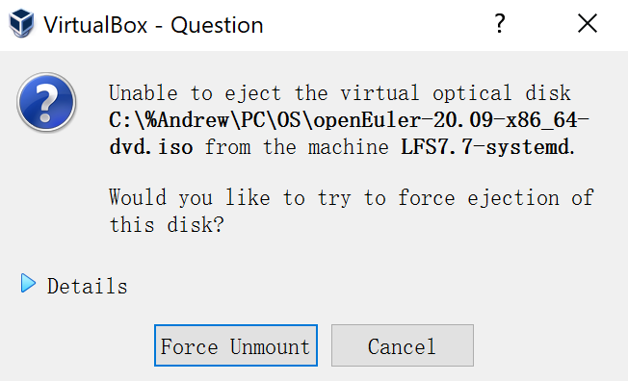

重启虚拟机，系统进入openEuler启动界面，用上下键选择第一个菜单项并按回车键启动（默认也是以第一个菜单项启动）：

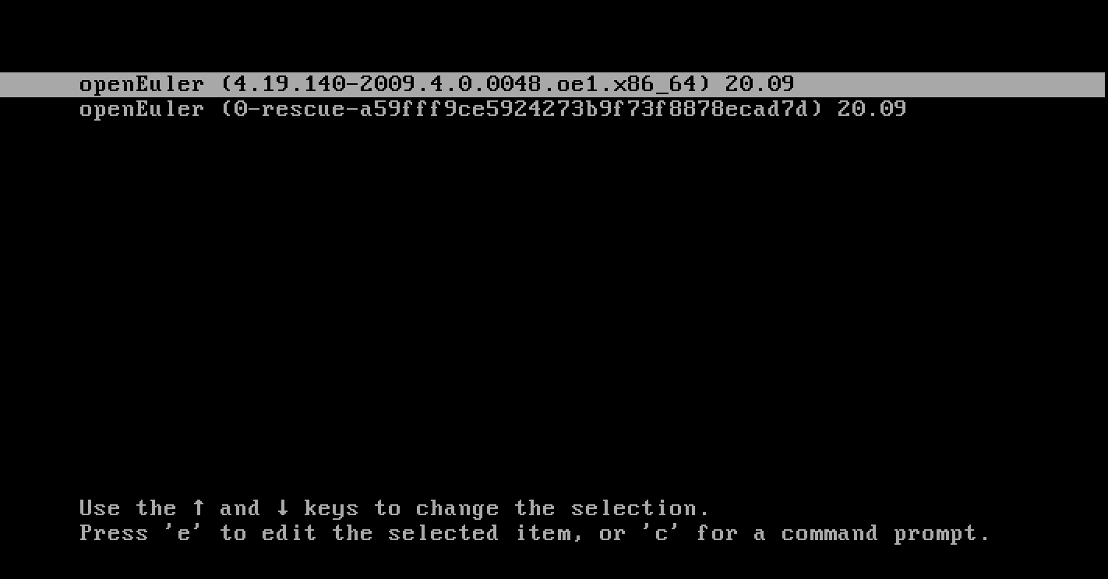

先在VirtualBox中以root用户登录openEuler操作系统：

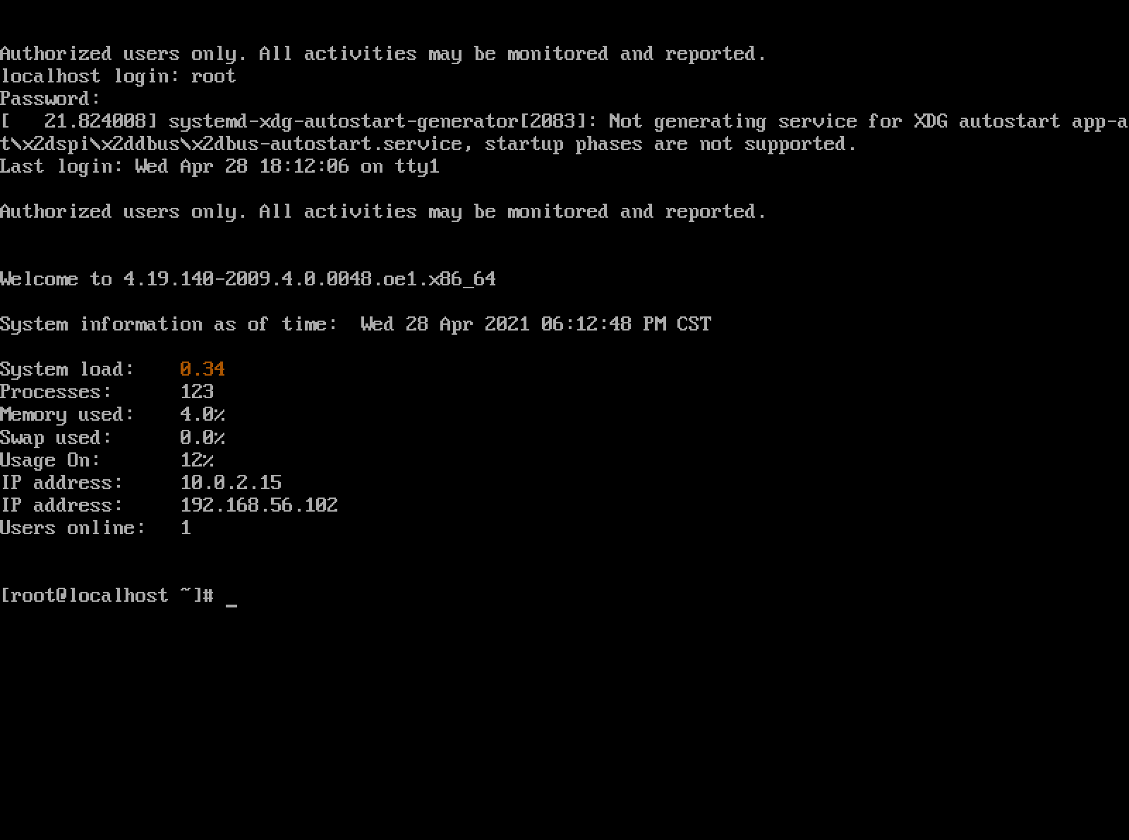

为便于操作，建议使用终端工具putty、xshell等通过ssh命令以root身份登录openEuler，如：

ssh root@*192.168.56.102*

注意：您应该用自己虚拟机的IP地址替换上述IP地址。

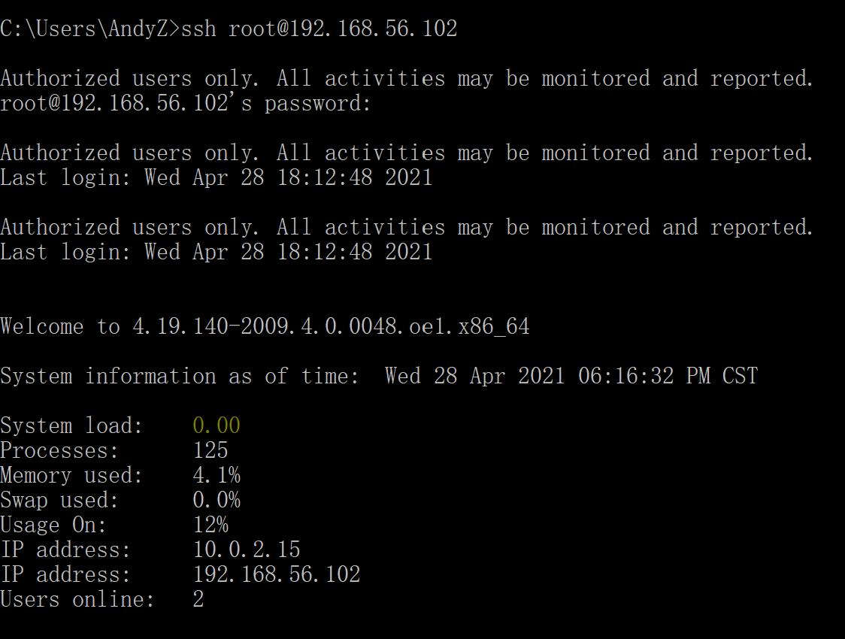

注意：以上登录过程中输入密码时不会有任何显示。

至此，已完成openEuler虚拟机安装，您可以开始在openEuler环境下工作学习了。

# 配置开发环境

openEuler社区的代码托管在gitee.com

## 注册gitee账户

打开gitee网站

网站链接：<https://gitee.com/>

注册自己的gitee账户



点击“Sign up”进行注册。

注意：最好以自己私人邮箱进行注册。注册完毕后以该账号登录gitee。

在自己的gitee主页查看个人gitee-id，签署CLA的时候会用。

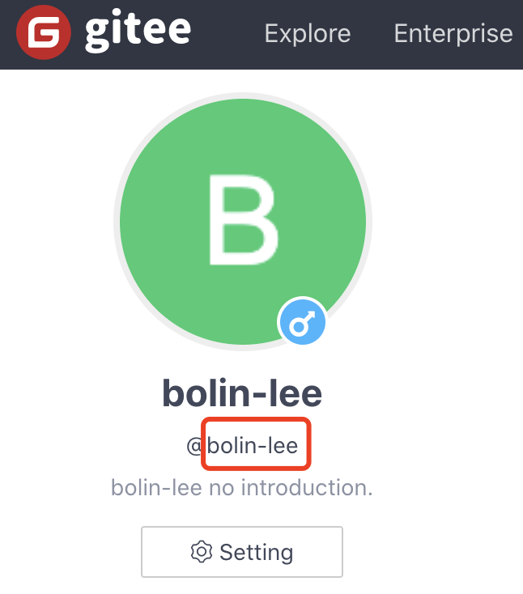

## 签署openEuler社区贡献者许可协议（CLA）

签署链接：

<https://clasign.osinfra.cn/sign/Z2l0ZWUlMkZvcGVuZXVsZXI=>



选择“Sign Individal CLA（签署个人CLA）”按钮进行签署。



按照提示填写信息，Gitee-ID是您自己的gitee账号，邮箱也要与gitee账号的邮箱保持一致。然后阅读“隐私政策”，如果同意就勾选前面的选择框，然后点击“签署”按钮进行签署。

## 安装配置git

git是一款优秀的项目版本控制方案，具体介绍参考以下链接：

<https://git-scm.com/book/zh/v2>

Git安装

在刚刚安装的openEuler环境下运行以下命令。

yum install -y git

git初始设置

若是第一次使用git命令，则要设置姓名和邮箱（请用英文输入）。

git config --global user.name "*your-user-name*"

git config --global user.email "*your-email-address-on-gitee*"

注意邮箱地址应与gitee账号的邮箱地址保持一致。

# PR提交

Pull Request，在开源社区也常常被简称为PR，是自己修改源代码后，请求上游仓库采纳该修改时采取的一种行为。接下来我们通过向社区提交一个简单的PR（将第二章安装openEuler虚拟机的完成界面截图提交）来展示参与开源社区贡献的基本流程。

## 通过PR提交作业

进入本次开源实习官方代码仓

<https://gitee.com/openeuler-competition/opensource-internship>

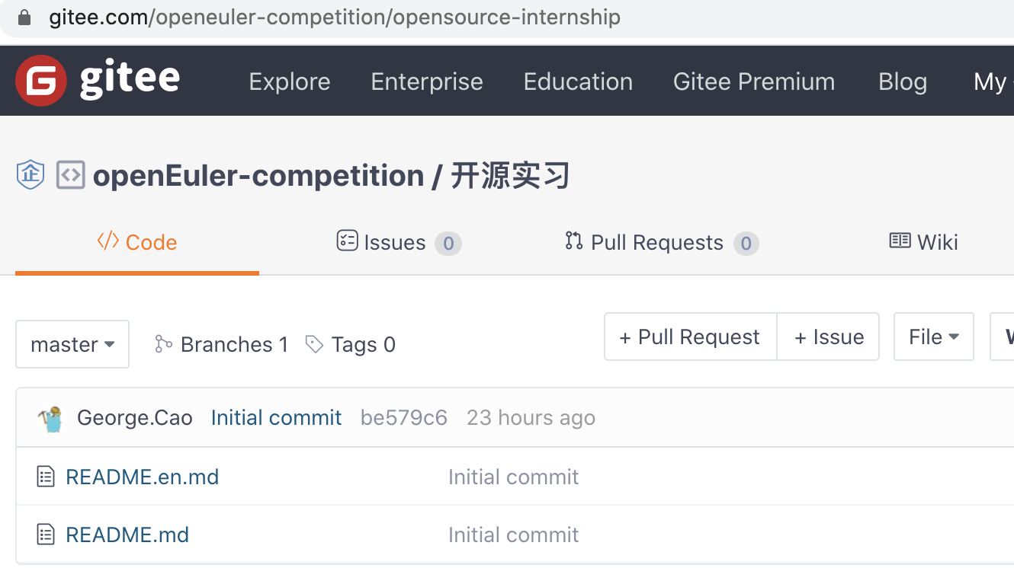

fork官方仓至个人私有仓：

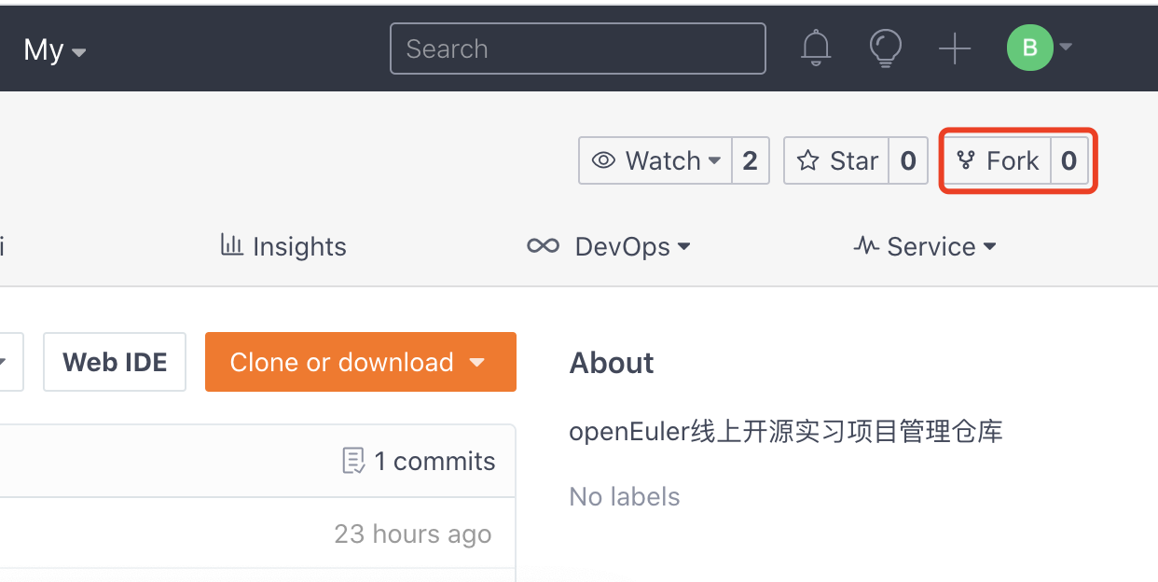

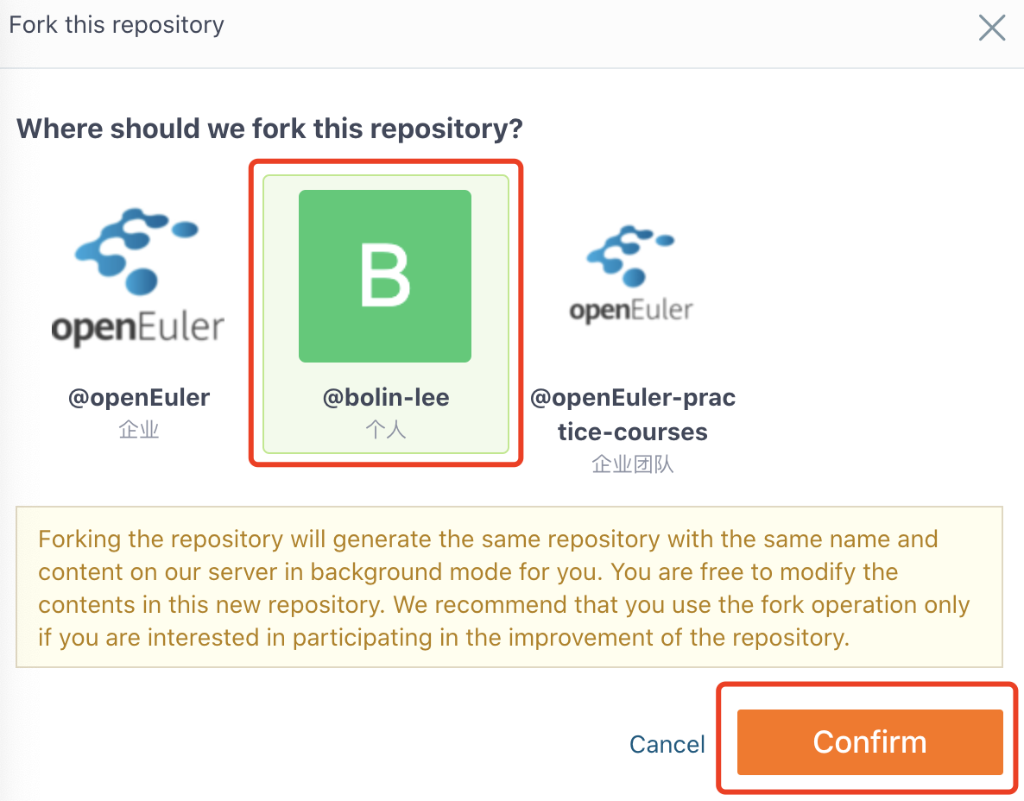

稍等几秒后，官方仓就fork至个人私有仓：

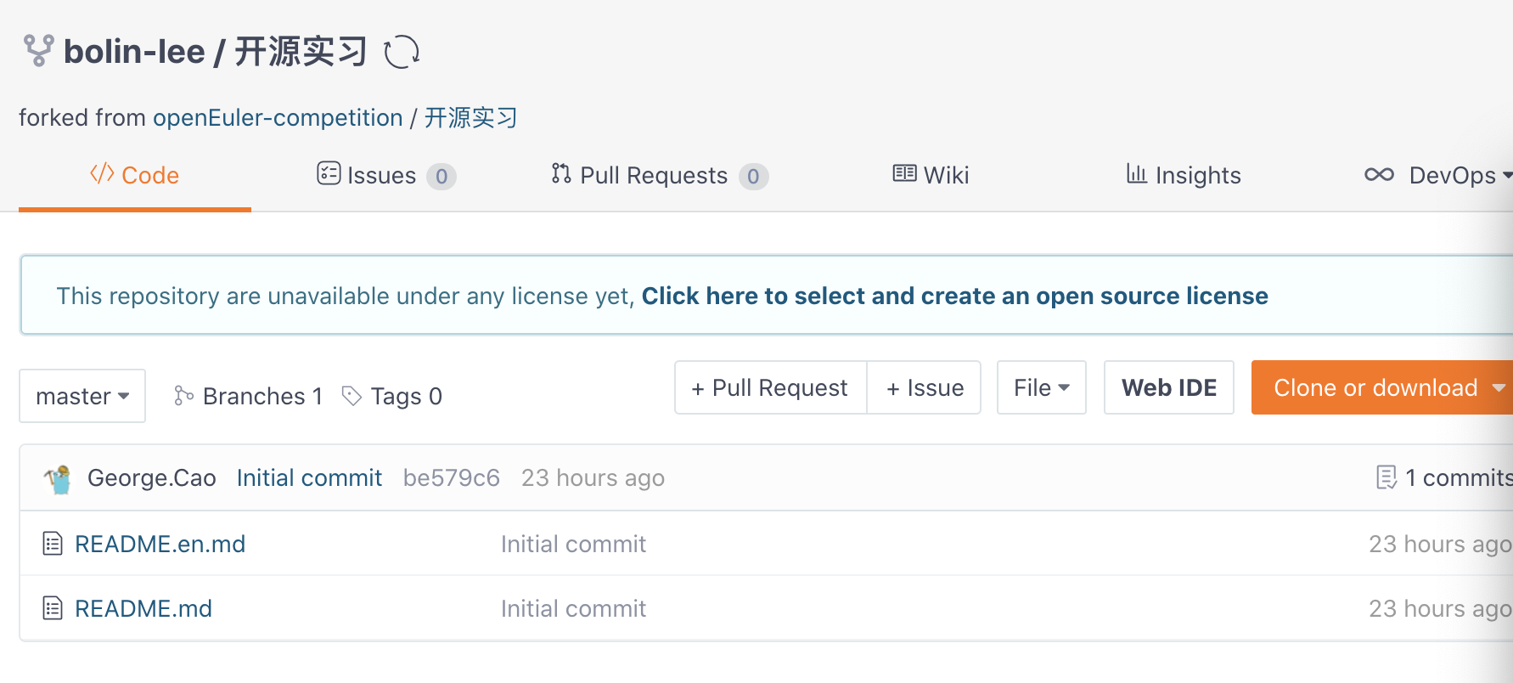

将个人仓库clone至本地开发环境

先在gitee页面上拷贝仓库地址

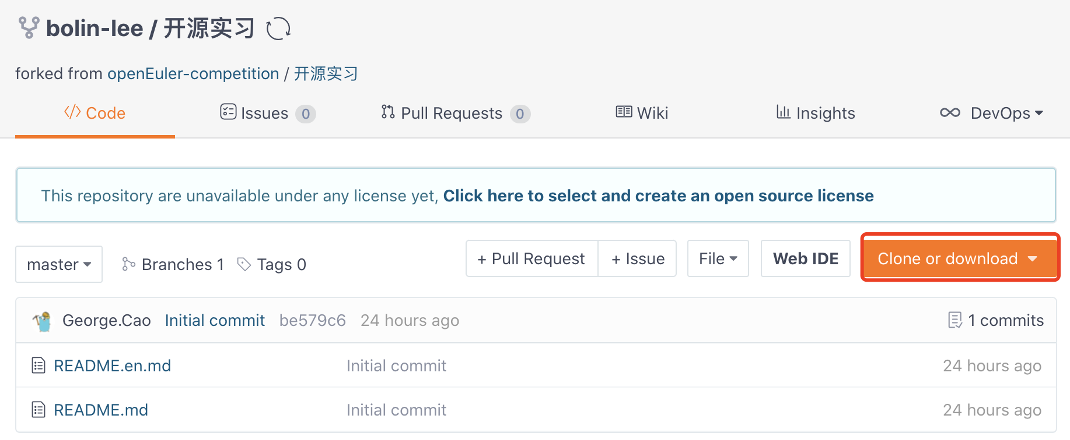

笔者的个人仓库地址为：<https://gitee.com/bolin-lee/opensource-internship.git>

以下的操作在openEuler虚拟机环境上执行：

git clone <https://gitee.com/bolin-lee/opensource-internship.git>

新增上游远程分支

cd opensource-internship

git remote add upstream https://gitee.com/openeuler-competition/opensource-internship.git

git pull upstream

先将官方仓库设置为远端分支，以便同步仓库内容；可以通过git branch -vva命令查看分支情况。

官方仓地址copy方式和个人仓一样：

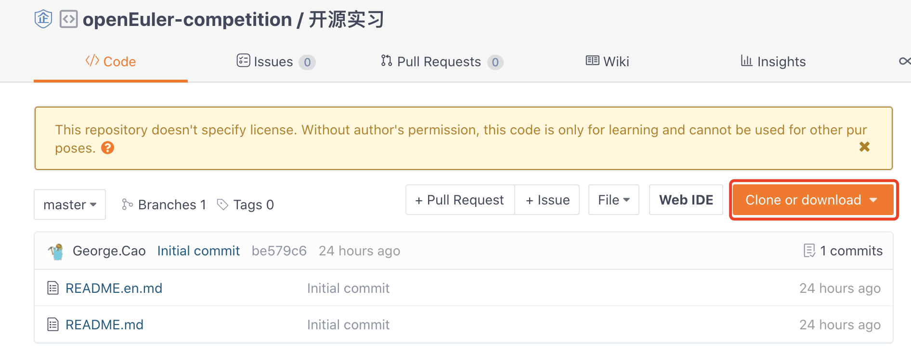

创建本地仓库的开发分支

git checkout -b *new_br* upstream/master

git branch

其中“*new_br*”分支名请根据自己的情况设置。然后可以用“git branch”查看当前位于哪个分支。

同步上游代码

git pull --rebase

Already up to date.

在自己的仓库“测试任务”目录下建立文件夹

mkdir Nanjingdaxue-hanmeimei-b1

文件夹名称格式为“学校名拼音-姓名拼音-年级（本科大一至大四为b1-b4，硕士为m1-m3，博士为d）”

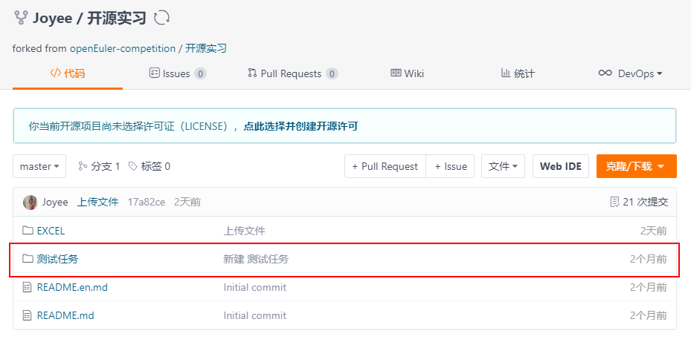

openEuler安装成功后，输入cat /etc/os-releases命令查看操作系统Release信息并截图

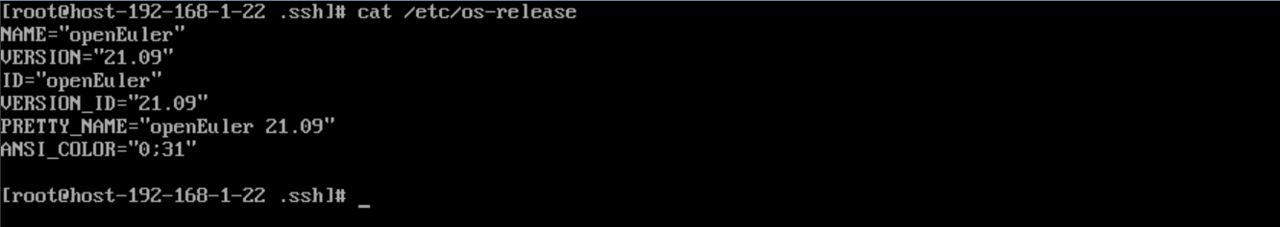cat /etc/os-release

在root用户组中创建自己名字对应的Linux用户、设置密码、切换到该用户，并截图

useradd –g root *your_name*

passwd *your_name*

su *your_name*

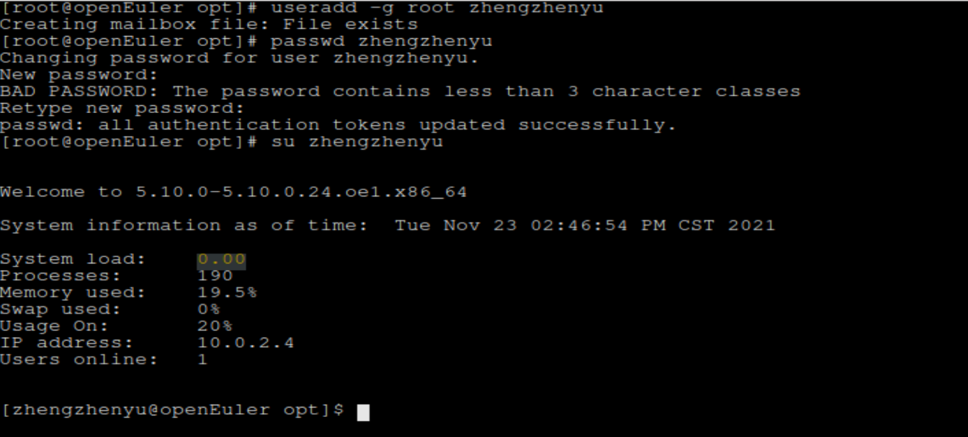

将步骤8和步骤9的截图放到步骤7里创建好的文件夹下

使用scp命令或者带界面的shell工具将图片传到虚拟机内部刚创建好的文件夹下面。

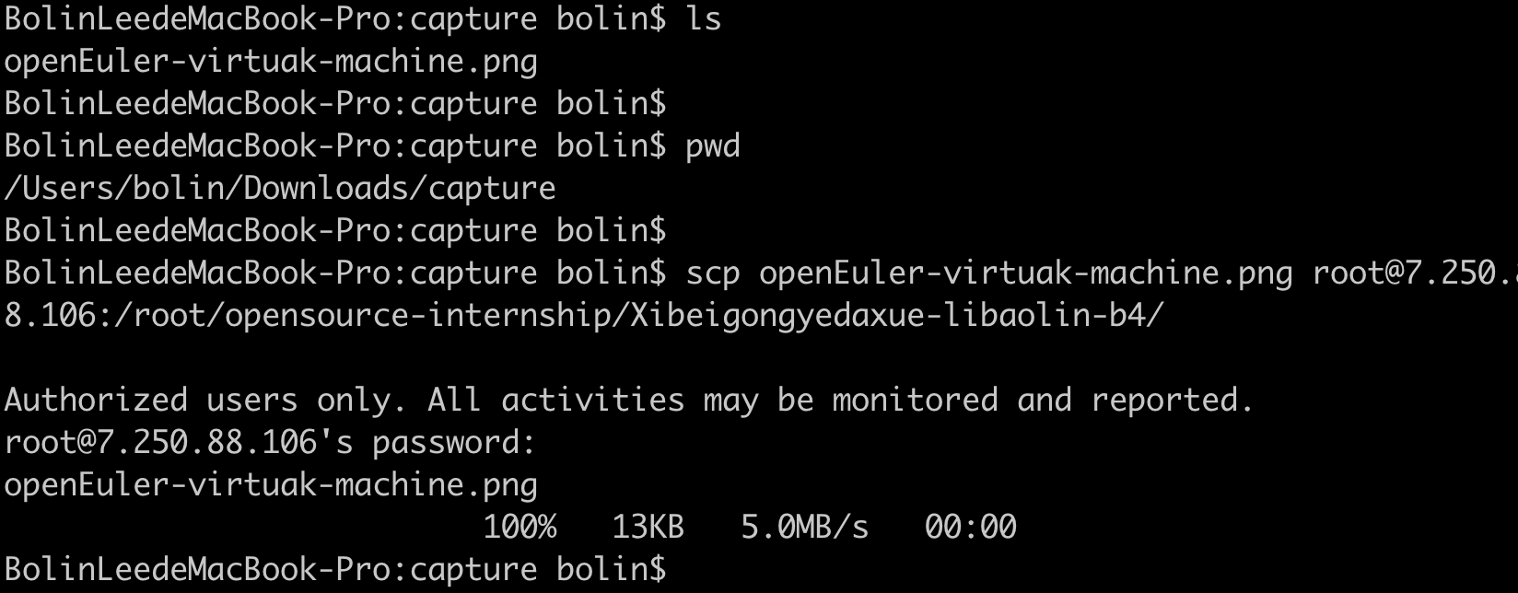

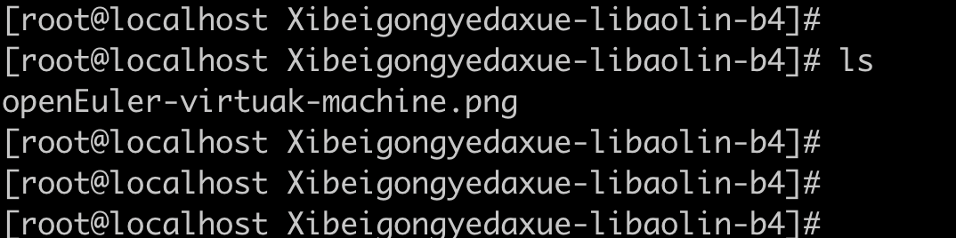

增加修改到本地到仓库中

git add *Nanjingdaxue-hanmeimei-b1/*

git status

提交至本地仓库

git commit -m "Upload hanmeimei’s homework"

git status

Push代码到自己的远程仓库

git push origin *new_br*

git log

这时需要根据提示输入gitee账户名和密码。最后可以用“git log”查看日志。

到gitee网页查看自己的私有仓库并进行“Pull Requests”操作

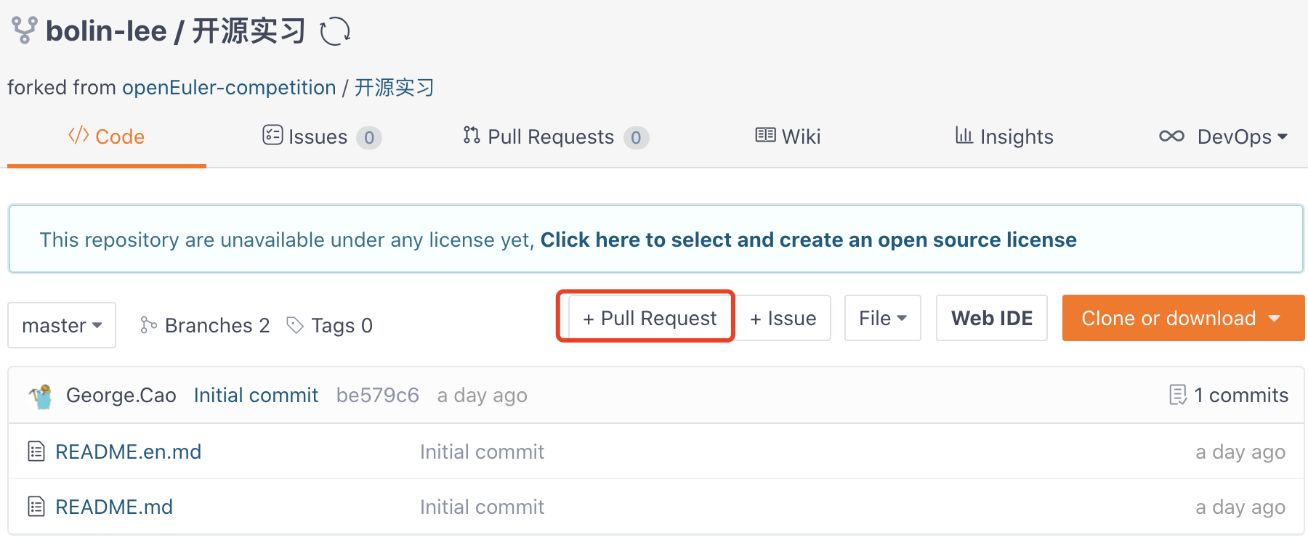

下图是自己的私有仓和官方仓的修改对比。在私有仓库一侧选择我们修改的分支new_br，之前创建的目录和截图已经被提交在该分支上了；右侧官方仓分支维持不变。填写你的第一个PR的title及具体描述；title一般简要描述本次PR的内容和目的，具体描述里可陈述PR要解决的问题、方案及原理分析。

随后点击Create完成PR创建。

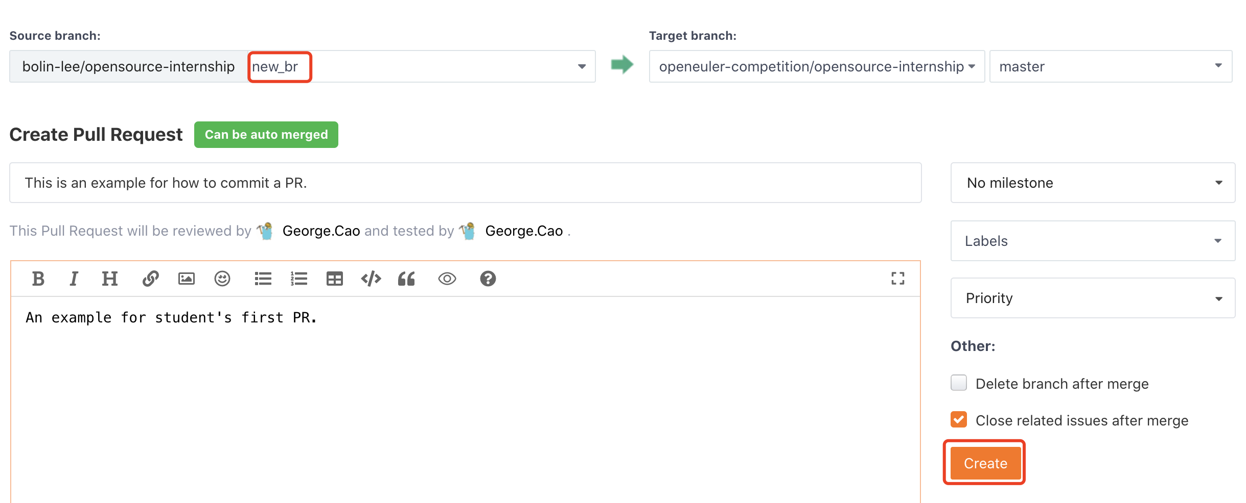

在官方仓查看PR提交情况

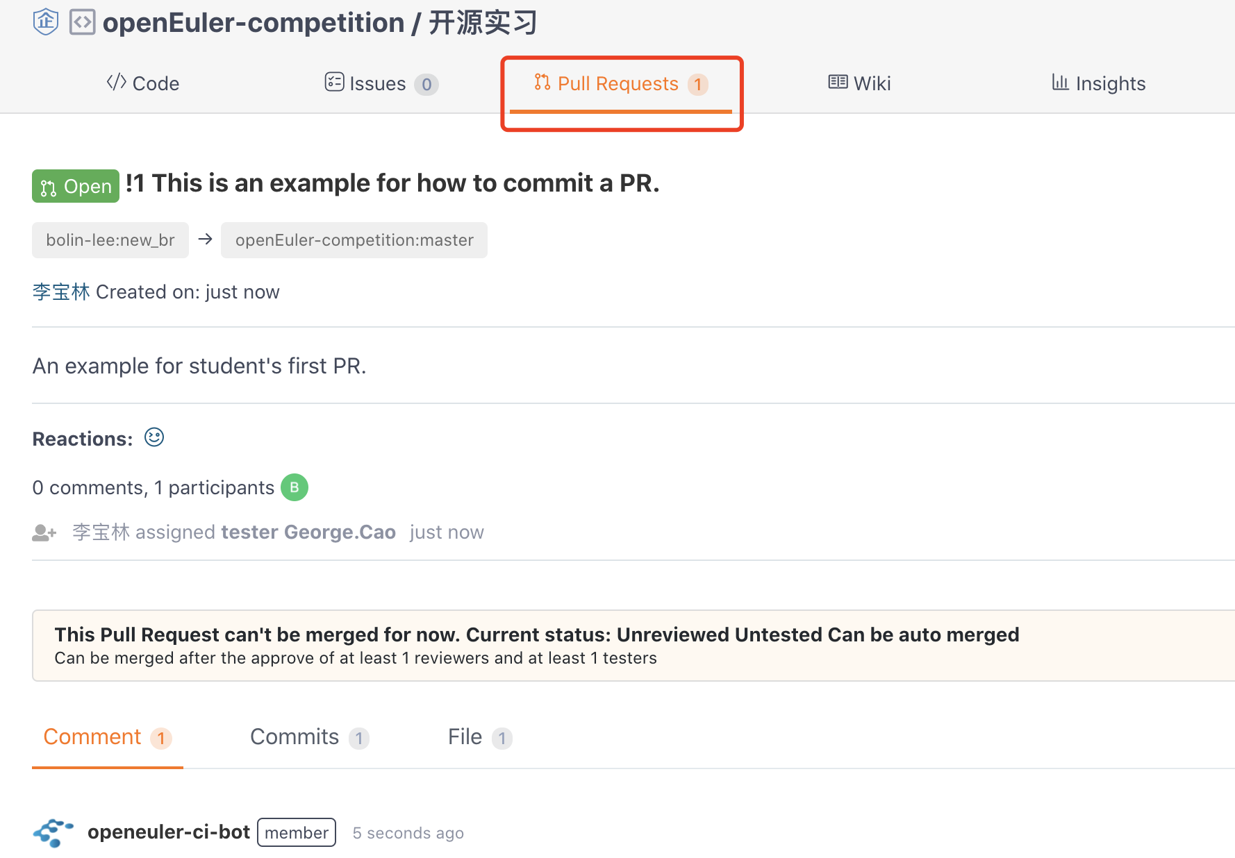

这时作为社区的一个contributor，您的PR已经提交完毕。如果您提交的是代码，系统一般会自动进行test。接下来要等待社区的committer进行review，如果合乎要求，他/她会进行/lgtm动作。之后就需要社区的maintainer进行最后确认，如果一切顺利，他/她会进行/approve动作，这之后，您的提交就会合入到上游官方仓库里去。关于这些流程的具体命令及其含义请参考后文列出的相关链接。

## 参考链接

### openEuler社区贡献攻略：

<https://www.openeuler.org/zh/community/contribution/detail.html>

### gitee工作流程：

<https://gitee.com/openeuler/community/blob/master/zh/contributors/Gitee-workflow.md>

* openEuler社区Bot commands：

<https://gitee.com/openeuler/community/blob/master/en/sig-infrastructure/command.md>